© Тамбовский региональный центр Федерации Интернет-Образования

Содержание

I. Основы работы с персональным компьютером
Введение | 3

Устройство персонального компьютера
Аппаратные средства | 3
Программное обеспечение компьютера | 4

2. Основы работы с операционной системой Microsoft Windows 2000
- Рабочий стол | 5
- Окна Windows | 7
- Структура окна | 7
- Работа с окнами | 9
- Работа с Панелью управления | 10
- Работа со справочной системой Microsoft Windows 2000 | 12
2.3. Работа с файлами и папками. | 13
- Файловая система | 13
- Программа «Проводник» | 14
- Работа в локальной сети | 20
- Работа со стандартными приложениями Windows 2000
- Приемы работы с приложениями | 24
- Приемы работы с текстовым редактором Блокнот | 24
- Приемы работы с графическим редактором Paint | 25
- Приемы работы с программой Калькулятор | 26
- Работа со Служебными программами | 26
II. Основы работы с текстовым редактором Microsoft Word
1. Структура окна программы
- Меню | 29
- Панели инструментов | 30
- Координатные линейки | 30
- Строка состояния | 30
- Режимы отображения документа | 31
- Полосы прокрутки | 31
- Выход из Microsoft Word | 32

2. Работа с текстом
Ввод текста | 32
- Вставка символа | 33
- Редактирование текста | 33
- Сохранение документа | 34
- Форматирование текста | 35
- Выделение фрагмента текста | 35
- Изменение параметров шрифта | 35
- Изменение интервала и положения символов | 37
- Изменение регистра символов | 37
- Форматирование абзацев | 38
- Создание нового документа | 40
- Работа со списками | 40
- Работа с таблицами | 44
- Открытие документа | 45
- Вставка графических объектов | 46
- Поиск и замена текста | 47
- Проверка орфографии и грамматики | 49
- Оформление страниц документа | 49
- Установление параметров страницы | 49
- Вставка разрывов страниц | 51
- Нумерация страниц | 51
- Установление колонтитулов | 53
- Печать документов | 54
Литература | 55

I. Основы работы с персональным компьютером

Введение
В первой части учебного пособия рассматриваются аппаратные средства персонального компьютера, основы работы с операционной системой Windows 2000.
Во второй части рассмотрена последняя версия текстового редактора Microsoft Word 2000, который входит в пакет Microsoft Office 2000. Раздел содержит описание основных операций создания и обработки текстовых документов с помощью Microsoft Word.

Пособие содержит информацию для пользователей, не имеющих опыта работы с компьютером.

Устройство персонального компьютера

1.1. Аппаратные средства
В составе персональных компьютеров можно выделить (рис. 1):
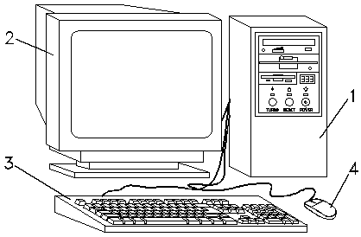
Рис.1. Персональный компьютер
- системный блок (1);
- монитор (2);
- клавиатуру (3);
- мышь (4);
- периферийные устройства (принтер, модем, сканер и др.).

Системный блок включает основные составляющие персонального компьютера. Важный компонент – это материнская плата, на которой размещены процессор, оперативная память и другие электронные модули. Процессор – устройство, выполняющее все вычисления, обработку информации и управляющий взаимодействием между всеми блоками и системами компьютера. Оперативная память – устройство для временного хранения информации, содержащее программы и данные, с которыми в данный момент работает компьютер. В системном блоке также расположены источник питания, устройства для хранения и считывания информации: жесткий магнитный диск (винчестер), дисковод, CD-ROM дисковод. Жесткий магнитный диск (винчестер) – устройство для постоянного хранения информации. Дисковод – устройство для записи и считывания информации с гибких магнитных дисков (дискет). CD-ROM дисковод – устройство для считывания информации с компакт-дисков.
К системному блоку присоединены все внешние устройства: усройства ввода информации (клавиатура, мышь, сканер), устройства вывода информации (монитор, принтер и др.), устройства внешней связи (модем).
Клавиатура предназначена для ввода в компьютер команд и данных. Клавиши клавиатуры объеденены в несколько групп.
Основная группа клавиш:
- F1...F12 – функциональные клавиши;
- Алфавитно-цифровые клавиши, с помощью которых печатаются символы цифр и букв;
- Tab – используется для перехода к следующей позиции табуляции при редактировании текстов или для перехода между полями в диалоговых окнах, а также для выполнения иных функций;
- Caps Lock – фиксация режима символов прописных букв;
- Enter – клавиша ввода команд;
- Shift – смена верхнего и нижнего регистров алфавитно-цифровых клавиш, переход в режим символов строчных и прописных букв;
- Ctrl, Alt – используются в комбинации с другими клавишами;
- – клавиша вызова главного меню;
-  – клавиша вызова контекстного меню.
Клавиши Shift Ctrl, Alt применяются для изменения значений других клавиш и используются только в комбинации с другими клавишами.
Клавиши управления курсором:
- ←, ↑, →, ↓ - перемещение курсора: влево, вверх, вправо, вниз;
- Home, End, Page Up, Page Down – перемещение курсора по экрану.
Клавиши редактирования:
- Backspace – удаление символа слева от курсора;
- Delete – удаление символа или фрагмента выделенного текста справа от курсора.
Специальные клавиши:
- Esc – отмена каких-либо действий или выход из программы;
- Print Screen – печать информации, отображенная на экране, или копирования изображения экрана в буфер обмена;
- Scroll Lock – включает/отключает режим блокировки прокрутки экрана;
- Pause (Break) – отмена выполняемой команды или программы;
- Num Lock – включает/отключает режим цифровой клавиатуры.
Мышь - устройство позиционирования, позволяющее указывать на объекты экрана и выполнять определенные операции. При работе с мышью производится кратковременное нажатие левой или правой кнопки (щелчок) или двойное кратковременное нажатие кнопки (двойной щелчок).
Монитор отображает на экране графическую и текстовую информацию.
Принтер выводит текстовую или графическую информацию в виде твердой копии.
Модем – устройство для передачи информации между компьютерами посредством телефонной линии.

1.2. Программное обеспечение компьютера
Программное обеспечение компьютера можно разделить на системное программное обеспечение (операционные системы, сервисные системы) и прикладное программное обеспечение (текстовые процессоры, электронные таблицы, информационно-поисковые системы, базы данных, системы управления базами данных, педагогические программные средства).
Операционная система (ОС) - набор программ, обеспечивающих взаимодействие программ с аппаратным обеспечением компьютера и базовые возможности для ввода команд пользователем. Различают ОС, использующие командную строку для ввода команд и запуска программ с использованием клавиатуры, а также графические ОС, в которых основным устройством управления является мышь или другое устройство позиционирования. Наиболее известными являются следующие ОС: Microsoft DOS, Microsoft Windows 3.1/3.11, Microsoft Windows 95/98, Windows 2000 Professional, Microsoft Windows NT, OS/2, UNIX.

2. Основы работы с операционной системой Microsoft Windows 2000
2.1. Рабочий стол
При включении персонального компьютера процессор начинает выполнять программу BIOS (базовая система ввода-вывода). Согласно этой программе происходит тестирование устройств компьютера и загрузка операционной системы с жесткого диска в оперативную память. Если неполадок нет, то на экране появляется приглашение операционной системы для пользователя – Рабочий стол. На рисунке 2 отображен интерфейс ОС Microsoft Windows 2000.

панель Microsoft Office |  |  |  |  | Ярлыки
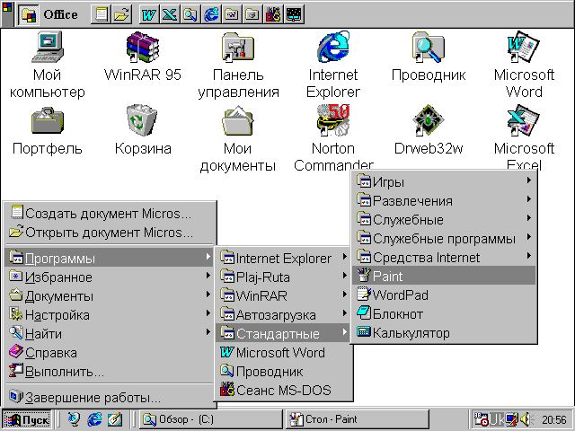

Главное меню | кнопка Пуск | подменю Программы |  | кнопки активных приложений |  | Панель задач | индикаторы

Рис. 2. Интерфейс ОС Microsoft Windows 2000

На Рабочем столе располагаются значки объектов: папок, дисков, программ и др. Если значок имеет метку , то это значок ярлыка. Ярлык – ссылка на объект, расположенный не на Рабочем столе, а в какой-то папке. Один объект может иметь несколько ярлыков, расположенных в различных папках. Стандартные папки (Мой компьютер, Корзина, Сетевое окружение, Мои документы), расположенные на Рабочем столе, не имеют таких меток. При двойном щелчке на значке объекта открывается окно этого объекта. Назначения стандартных папок рабочего стола следующие.

Мой компьютер – в эту папку вложены очень важные папки. В частности, в папке Панель управления содержатся значки для запуска программ установки параметров компьютерной системы, инсталляции аппаратных и программных средств.
В папку Корзина автоматически или вручную с рабочего стола, из окон, папок и программ удаляются ненужные элементы. Корзина может накапливать различные объекты, которые в любое время можно восстановить на прежнем месте.
Портфель – эта рабочая папка потребуется тем пользователям, которые привыкли работать с одними и теми же файлами и папками на различных компьютерах и желают, чтобы версии документов на всех ПК совпадали.
Сетевое окружение предоставляет доступ к ресурсам сети – серверам и принтерам рабочей группы. Удалить или переименовать папку нельзя, однако она будет невидима, если работа в локальной сети не поддерживается.
Мои документы – эта папка предназначена для оперативного запуска тех рабочих документов, с которыми пользователь работает наиболее часто. Папку можно переименовать, установив для нее более подходящее название, либо вовсе убрать с рабочего стола, но удалить ее нельзя.
К элементам Рабочего стола также относятся кнопка Пуск и Панель задач.
Панель задач предназначена для запуска приложений и перехода между ними. По умолчанию она находится в нижней части экрана. Панель задач содержит кнопку Пуск, кнопки со значками активных приложений и индикаторы. Активным приложением называется программа, которая запущена на выполнение. При щелчке на кнопке Пуск появляется Главное меню.
Пункты главного меню:
Программы – открывает перечень доступных Windows программ;
Избранное – аналог одноименного пункта меню броузера Internet Explorer;
Документы – вызывает подменю, в котором накапливаются имена документов, открывавшихся в последнее время программами Windows.
Настройка – содержит команды для настройки панели управления, принтеров, панели задач, главного меню, окна папок и рабочего стола.
Найти – позволяет вызвать программу для поиска файлов и папок, установленных на ПК. Данные можно искать не только на компьютере пользователя, но и в сети, если ПК к ней подключен.
Справка – с помощью этого пункта вызывают окно справочной системы Windows.
Выполнить – позволяет однократно запустить программу из числа тех, которые имеются в списке Открыть диалогового окна Запуск программы. Это окно раскрывается при выполнении команды Выполнить. Имя программы для запуска и путь могут быть введены в строку Открыть. Для поиска файлов предназначена кнопка Обзор.
Завершение работы – приостанавливает, перезагружает или выключает компьютер.
Завершение сеанса – используется для выхода из сеанса работы в локальной сети и входа в Windows с новым именем и паролем.
Если пункт меню отмечен стрелкой , то при наведении на него указателя мыши откроется подменю. Для запуска приложения необходимо щелкнуть на его имени. После этого откроется окно приложения, а на панели задач появится кнопка с его значком.

2.2. Окна Windows
2.2.1. Структура окна
Окно – прямоугольная область экрана, в которой выполняются различные Windows-программы. Каждая программа имеет свое окно. Все окна имеют одинаковый состав и структуру.

 |  | 5 | 1 | 6 | 7 |  | 2 | 3 | 4
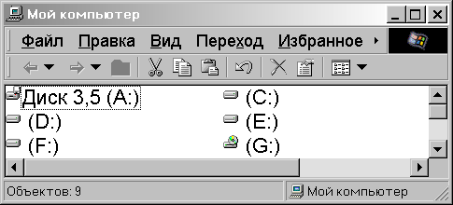

 | 11 |  |  | 10 |  | 9 |  |  |  | 8

Рис. 3. Окно Windows

В состав окна входят следующие элементы (Рис. 3):
1 – заголовок – верхняя строка окна, в которой находится имя программы или имя окна;
2 – кнопка сворачивания окна;
3 – кнопка восстановления окна (ее вид зависит от состояния окна);
4 – кнопка закрытия окна;
5 – кнопка системного меню – открывает системное меню окна;
6 – строка меню – содержит команды для управления окном;
7 – панель инструментов – содержит кнопки, вызывающие наиболее часто употребляемые команды;
8 – полосы прокрутки – позволяют просматривать содержимое окна;
9 – рабочее поле – пространство для размещения объектов (текста, рисунков, значков и пр.) и работы с ними;
10 – строка состояния – полоса, на которой расположены индикаторы состояния;
11 – рамка окна.
Окно может существовать в трех состояниях:
    - полноэкранное – окно развернуто на весь экран;
    - нормальное – окно занимает часть экрана;
    - свернутое – окно в свернутом состоянии.

Следующий вид окон, которые раскрываются в ОС Windows 2000 – это диалоговые окна.

Диалоговые окна (рис. 4) появляются в случае, когда Windows необходима дополнительная информация для выполнения команды. Они содержат такие элементы:
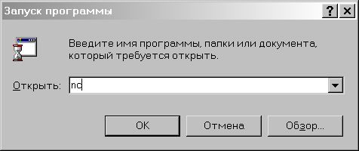
Рис. 4. Диалоговое окно Запуск программ

 | - кнопка закрытия окна с сохранения всех измененных параметров;
 | - кнопка закрытия окна без сохранения измененных параметров;
 | - кнопка сохранения всех измененных параметров без закрытия окна;
 | - кнопка закрытия окна, когда измененные параметры уже сохранены;
 | - поле ввода – ограниченная прямоугольной рамкой область, в которую пользователь может вводить с клавиатуры текст; чтобы ввести данные в поле необходимо сначала щелкнуть в нем мышью;
 | - счетчик – поле с двумя кнопками справа; можно щелкнуть в него мышью и набрать значения параметра на клавиатуре или щелкать на кнопках: для увеличения параметра , для уменьшения – ;
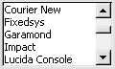 | - поле списка – содержат список объектов, доступных для выбора; если содержимое списка не помещается в видимую часть, то появляются полосы прокрутки для просмотра длинных списков; чтобы выбрать объект следует щелкнуть на нем мышью;
 | - поле скрытого списка в видимой части имеет только значение текущего параметра, для их открытия необходимо щелкнуть мышью на кнопке;
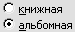 | - переключатели – круги с черной точкой или без нее, предназначенные для выбора одного из взаимоисключающих режимов;
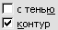 | - флажок – квадратное поле индикатора с меткой внутри или без нее, используется для включения/ выключения режима (его имя написано рядом), который может находиться во включенном или отключенном состоянии
 | - кнопка контекстной справки, для вызова контекстной справки следует щелкнуть ее, а потом неизвестный элемент.

    - Работа с окнами

Открытие окон
Чтобы развернуть значок в окно, надо на нем установить указатель мышки и дважды щелкнуть левой клавишей. Также для открытия окна можно использовать контекстное меню. Для этого надо указать на значок и щелкнуть правой клавишей мыши. В появившемся контекстном меню выбрать команду Открыть.
Задание. Откройте окно Мой компьютер, используя один из указанных способов.

Изменение размеров и перемещение окна
Изменить размер окна можно при помощи кнопок, расположенных в правой верхней части строки-заголовка окна: Развернуть (увеличение размеров окна до максимального размера), Восстановить (восстанавливает размер окна до команды Развернуть), Свернуть (окно принимает размер кнопки и располагается на панели задач).
Для изменения окна до определенного размера необходимо указатель мыши установить на любую из границ окна или на один из четырех углов и, после изменения внешнего вида указателя мыши, нажать левую клавишу мыши и, не отпуская ее, установить нужный размер окна.
Перемещать окна по Рабочему столу можно, если на строку заголовка окна установить курсор мыши, нажать левую клавишу мыши и, не отпуская ее, перетаскивать окно на новое место.

Задание. Измените положение и размер окна Мой компьютер вышеописанными способами.
Для завершения работы с приложением (программой) необходимо закрыть его окно. Активное окно можно закрыть одним из следующих способов:
    - щелкнуть на кнопке закрытия окна ;
    - набрать на клавиатуре комбинацию Alt+F4;
    - выбрать команду Выход из меню Файл;
    - выбрать команду Закрыть в системном меню окна (щелкнуть на кнопке системного меню).

Задание. Закрыть окно Мой компьютер, используя кнопку Закрыть.

Для вызова команды из меню (рис. 3) необходимо навести указатель мыши на пункт меню и нажать кнопку мыши. Меню откроется и для выбора из него необходимой команды следует щелкнуть мышью на соответствующем пункте. Если после имени команды стоит многоточие, то после ее выбора появится диалоговое окно. Серым цветом изображены команды, которые в данный момент недоступны. Чтобы закрыть меню без выбора команды, необходимо щелкнуть мышью вне области меню или нажать клавишу Esc.
Полосы прокрутки появляются когда содержимое окна не помещается в его видимой части. Для просмотра содержимого окна есть несколько вариантов:
    - щелкать на кнопках и на полосах прокрутки;
    - перетягивать прямоугольник прокрутки ;
    - щелкать мышью между прямоугольником прокрутки и кнопками ,.

Контекстное меню
Контекстное меню содержит основные команды по управлению объектом. Для вызова контекстного меню нужно щелкнуть на объекте правой клавишей мыши. Например, если щелкнуть правой клавишей мыши на панели задач, появится контекстное меню панели задач (Рис. 5), которое содержит команды для управления окнами активных приложений. Пункты меню выбираются, как обычно, нажатием левой кнопки мыши.
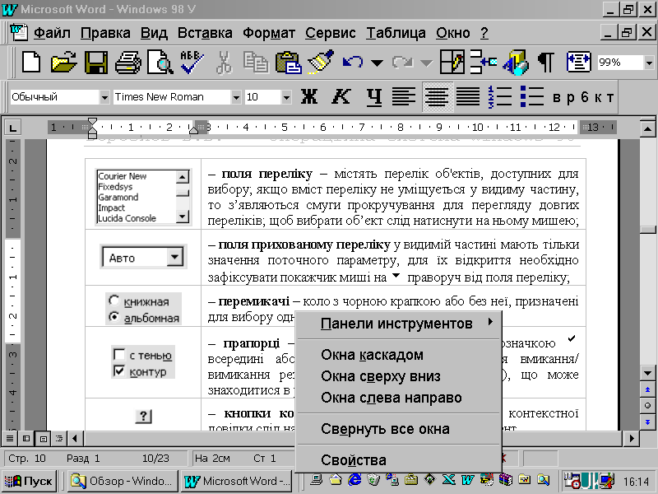
Рис. 5. Контекстное меню панели задач

2.2.3. Работа с Панелью управления
Панель управления (рис. 6) – один из командных центров Windows 2000, она содержит окна, в которых устанавливаются параметры Windows 2000. Например, с помощью окна Дата/время изменяется дата и время на системных часах компьютера.
Для вызова Панели управления необходимо:
- щелкнуть кнопку Пуск;
- выбрать пункт Настройка;
- выбрать пункт Панель управления.

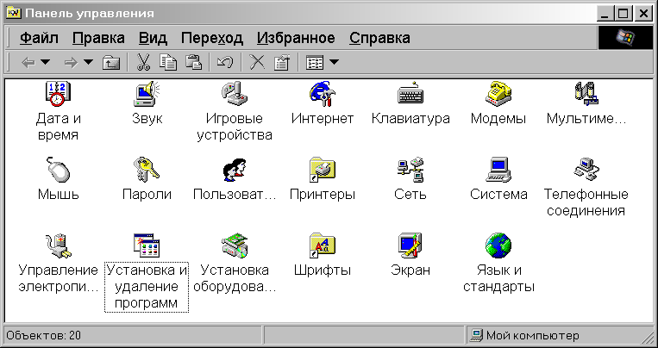
Рис. 6 Окно Панель управления

Настройка экрана
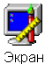
Рис. 7.
Значок Экран
Для изменения параметров экрана следует в Панели управления дважды щелкнуть значок на рис. 7.
Вкладыш Фон служит для установления фона Рабочего стола. В поле списка Рисунок рабочего стола можно выбрать стандартный рисунок. Для выбора других рисунков используется кнопка Обзор.
Вкладыш Заставка используется для выбора параметров заставки. Программа-заставка – программа, которая служит для продления срока эксплуатации монитора. Если несколько минут пользователь не использует клавиатуру и мышь, на экране появляется заставка. В поле списка Заставка можно выбрать одну из программ-заставок, а в поле Интервал выбирается время от последнего нажатия клавиши до начала работы программы. Для изменения параметров работы программы используется кнопка Настройка.
Вкладыш Оформление содержит поля, в которых устанавливается цвет, размер и шрифт элементов окон. В поле списка Элемент или щелчком на образце в окне следует выбрать элемент окна, а в полях справа – его параметры. В поле списка Схема можно выбрать стандартные сочетания цветов.
Во вкладыше Настройка в рамке Область экрана выбирается разрешающая способность монитора – количество точек на экране. Дополнительные параметры экрана устанавливаются после щелчка на кнопке Дополнительно. В поле списка Размер шрифта можно выбрать размер шрифта элементов экрана. Если установить флажок Вывести значок настройки на панель задач, то на панели задач появится значок окна настройки экрана. Двойной щелчок на значке вызывает окно настройки экрана. Нажатие правой кнопки мыши на этом значке вызывает меню, в котором можно выбрать разрешающую способность монитора.

Настройка панели задач
Для изменения параметров панели задач следует щелкнуть кнопку Пуск, выбрать пункт Настройка, затем Панель задач. Вкладыш Параметры панели задач содержит 4 флажка, которые включают такие режимы:
Расположить поверх всех окон – панель задач располагается поверх всех окон приложений;
Автоматически убирать с экрана – панель задач появляется только после перемещения мыши на ее место;
Мелкие значки в главном меню – пункты главного меню имеют мелкие значки и занимают меньше места;
Отображать часы – на панели задач устанавливается индикатор системных часов.
На рисунке в окне отображается фрагмент экрана с выбранными параметрами.
С помощью вкладыша Настройка меню можно добавлять, удалять, перемещать и переименовывать пункты главного меню.
Изменить настройки экрана и панели задач можно используя контекстное меню. Для этого надо указатель мышки установить на фон рабочего стола и, нажав правую клавишу, в контекстном меню выбрать Свойства или указатель мышки установить на Панель задач и в контекстном меню выбрать Свойства.

    - Работа со справочной системой Microsoft Windows 2000

Вызывать справку можно несколькими способами:
- щелкнуть кнопку справа от заголовка диалогового окна, затем – неизвестный элемент;
- щелкнуть на неизвестном элементе правой кнопкой мыши, затем – левой кнопкой на пункте Что это такое? в контекстному меню;
- щелкнуть на неизвестном элементе мышью, затем нажать клавишу F1;
- выбрать пункт Справка (?) в строке меню, затем пункт Вызов справки;
- щелкнуть кнопку Пуск, затем – пункт Справка.
В двух последних случаях должно появиться окно Справочная система. Для поиска по разделам используется вкладыш Содержание. Разделы справки имеют значки и содержат пункты и другие разделы. Раздел открывается двойным щелчком мыши на его значке. Пункт справки имеет значок . Если щелкнуть на нем мышью, в правой части окна появится текст справки по этому пункту.
Для поиска по предметному указателю необходимо во вкладыше Предметный указатель вводить буквы интересующего слова, до тех пор пока оно не появится в поле списка, расположенном ниже. Для вывода справки по выделенному пункту щелкнуть кнопку Вывести или дважды щелкнуть пункт списка. Также термины можно искать, просматривая список.

2.3. Работа с файлами и папками.

2.3.1. Файловая система
Файловая система является одним из основных элементов ОС, и представляет способ организации хранения файлов в дисковой памяти. Вся информация (программы, документы, таблицы, рисунки и пр.) хранится в файлах. Файл - это поименованная область памяти диска. Файлы могут содержать программы, тексты, данные или др. информацию. Каждый файл имеет имя и расширение. Расширение указывает на тип файла. Имя файла может иметь до 255 символов; расширение – до 3 символов. Расширение отделяется от имени точкой.
Например:  Текст_1.doc
В имени и расширении файла нельзя использовать следующие символы:
* ? \ / | : < > "
Перед именем файла стоит его значок, который указывает на расширение (тип) файла. Наиболее часто встречаются такие значки файлов:

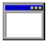 | - файлы с расширением com, exe, содержат программы, готовые к выполнению;
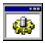 | – файлы с расширением bat – пакетные файлы;
 | – файлы с расширением doc – документы, созданные в текстовом редакторе Microsoft Word;
 | – файлы с расширением xls – таблицы, созданные в табличном процессоре Microsoft Excel.
 | – файлы с расширением bmp – рисунки, созданные в графическом редакторе Paint.
 | – файлы с расширением wbk – копии документов Microsoft Word, сделанные перед их изменением.
Папка (каталог) – поименованное место на диске для хранения файлов. Имя папки может иметь до 255 символов. Каждая папка может включать в себя другие папки, документы, таблицы, рисунки и пр. Совокупность папок образует древовидную структуру (рис. 9). Если папка X входит в папку Y, то папка Х называется вложенной папкой папки Y. Значок обычной папки изображен на рис. 8. Для открытия папки необходимо дважды щелкнуть на ее значке. После этого откроется окно, в котором будет представлено содержимое этой папки.

Рис. 8.
Значок папки
В случае обращения к файлу необходимо указать его путь. Путь – это последовательность из имен логического диска, папок и вложенных папок, разделенных символом «\». Например, обращение к файлу Текст_1.doc, который находится на диске С: в папке Тексты, которая входит в папку Users (рис. 9):
С:\Users\Тексты\Текст_1.doc
Папка, с которой в данное время работает пользователь, называется открытой (текущей) папкой. Если нужный файл находится в открытой папке, то путь к файлу можно не указывать.

С:
 |  | Anty
 |  |  |  |  |  |  |  |  |  | Текст_1.doc
 |  | Program Files
 |  |  |  |  |  |  |  |  |  | Текст_2.doc
 |  | Windows
 |  |  |  |  |  |  |  |  |  | Текст_3.doc
 |  | Users
 |  |  |  |  |  |  |  |  |  | Содержание.doc
 |  |  |  |  |  | Тексты
 |  |  |  |  |  |  |  |  |  | Глава_1.doc
 |  |  |  |  |  |  |  |  |  | Глава_2.doc
 |  |  |  |  |  | Графика
 |  |  |  |  |  |  |  |  |  | Волны.bmp
 |  |  |  |  |  | Работа |  |  |  | Заставка.jpg
 |  |  |  |  |  |  |  |  |  | Фон.bmp
 |  | Словари
 |  |  |  |  |  |  |  |  |  | Фото.ipg
 |  |  |  | Rump
 |  |  |  |  |  |  |  |  |  | Орнамент.jpg
 |  |  |  | Ruta
 |  |  |  | Stylus
 |  | Autoexec.bat
 |  | Command.com
Рис. 9. Пример расположения файлов и папок на диске

Структура диска. Понятия: "древовидная структура" диска, корневая папка. Исходная папка, в состав которой входят все остальные папки, называется корневой папкой.

2.3.2. Программа «Проводник»
Для просмотра дисков используется программа Проводник. Для запуска этой программы надо нажатием кнопки Пуск открыть Главное меню и выбрать Программы. В меню Программы выбрать Проводник. Окно программы Проводник имеет правую и левую панели. На левой панели расположено иерархическое дерево файловой структуры компьютера. На правой панели можно просмотреть содержимое папки, которая в данный момент открыта в списке папок на левой панели окна.

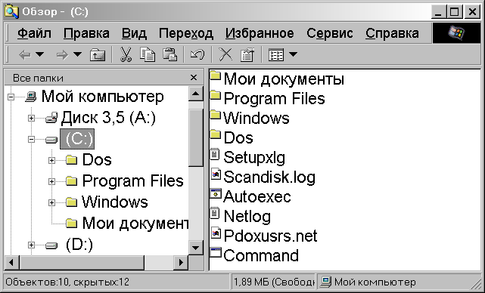

Рис. 10. Окно программы Проводник

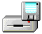 | – значок дисковода;
 | – значок диска винчестера;
 | – значок CD-ROM дисковода;
 | – значок папки;
 | – значок открытой папки (текущей папки);
 | – папка содержит вложенные папки (подкаталоги) и их структура может быть показана;
 | – папка содержит вложенные папки и их структура показана.

Нажимая мышью значки , можно показывать и скрывать структуру папок. Для открытия папки следует один раз щелкнуть по значку папки в левой части или дважды в правой. Двойной щелчок по значку папки в левой части открывает папку и показывает ее структуру.
Задание. Откройте окно программы Проводник и ознакомьтесь с его внешним видом.
Содержимое открытой папки можно представить в 5-ти видах: Крупные значки, Мелкие значки, Список, Таблица, Как Web-станица. Для перехода между видами используется скрытый список на панели инструментов или пункты меню Вид. Для сортировки файлов по имени, по типу, по размеру, по дате необходимо в контекстном меню или меню Вид выбрать пункт Упорядочить значки, затем – тип сортировки.
Задание. Измените вид представления файлов окна, используя пункт меню Вид.

Создание, удаление и восстановление файлов и папок
Создавать папки можно при помощи программы Проводник, используя строку меню или контекстное меню. Для создания папки необходимо:
- открыть папку, в которой будет создаваться новая папка;
- в меню Файл или в контекстном меню выбрать пункт Создать, затем пункт Папка;
- в появившемся поле ввода текста впечатать имя папки и нажать Enter.

Задание. В папке C:\USERS создайте папки Тексты, Графика, Работа.

Для перехода на один уровень вверх (в папку, которая содержит текущую папку) используется кнопка на панели инструментов или клавиша Backspace. Чтобы перейти на один и более уровней вверх или на другой диск, можно использовать поле списка на панели инструментов Адрес. Перейти к предыдущей папке, которая была открыта, можно с помощью кнопки , а возвратиться – . Скрытые списки 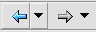 содержат имена папок, которые были открыты в текущем сеансе. Для перехода к любой из них, следует выбрать в поле списка имя папки. Для вывода панели инструментов и строки состояния необходимо включить соответствующие режимы в меню Вид.

Перемещение и копирование файлов и папок.
При выполнении этих операций необходимо выделять файлы и папки.
Существуют следующие способы выделения файлов и папок:
- для выделения одного файла достаточно щелкнуть мышью на его имени;
- для выделения блока файлов необходимо щелкнуть в одном углу блока и растянуть выделение до противоположного угла;
- для выделения нескольких файлов подряд – выделить имя первого файла, нажать клавишу Shift и выделить последний файл из группы;
- для выделения нескольких файлов, расположенных отдельно – нажать Ctrl и щелкать по именам нужных файлов;
- для выделения всех файлов в папке можно использовать команду Выделить все меню Правка.

Задание. Откройте диск А:\ и выделите группу смежных и произвольных файлов на нем.

Производить копирование и перемещение файлов и папок можно, например, при помощи меню или контекстного меню, при помощи панель инструментов.
Копирование при помощи меню:
- выделить файлы и папки, которые будут копироваться;
- в меню выбрать Правка, Копировать;
- открыть папку, в которую необходимо скопировать файлы;
- в меню выбрать Правка, Вставить.
Перемещение при помощи меню производится при выборе Правка, Вырезать и Правка, Вставить, предварительно выделив те файлы и папки, которые будут перемещаться и куда производится перемещение.
Копирование при помощи контекстного меню:
- выделить файлы и папки, которые будут копироваться;
- указатель мыши подвести к выделенным файлам и, нажав правую клавишу, выбрать Копировать;
- открыть папку, в которую необходимо скопировать файлы;
- щелкнуть правой клавишей и выбрать Вставить.
Копирование при помощи панели инструментов:
- выделить файлы и папки;
- щелкнуть кнопку ;
- открыть папку, в которую необходимо скопировать файлы;
- щелкнуть кнопку .
- Перемещение файлов выполняется так же, только вместо кнопки используется кнопка .

Задание. Перекопируйте содержимое диска А:\ в папку C:\USERS\ Тексты.

Переименование файлов и папок
Для того чтобы переименовать файлы при помощи меню надо:
- в окне программы Проводник выделить файл или папку, которые будут переименовываться;
- в меню выбрать Файл, Переименовать. Имя файла или папки будет заключено в рамку и выделено;
- напечатать новое имя файла или папки и подтвердить новое имя, нажав Enter.
Для того чтобы переименовать файлы при помощи контекстного меню надо:
- подвести указатель мышки к файлу или папке, которые будут переименовываться, и нажать правую клавишу;
- в контекстном меню Переименовать. Имя файла или папки будет заключено в рамку и выделено;
- напечатать новое имя файла или папки и подтвердить новое имя, нажав Enter.

Задание. В папке C:\ USERS\ Тексты переименовать любой файл.

Удаление файлов и папок
Для удаления файлов и папок их нужно выделить, и в строке меню выбрать Файл, Удалить, или в контекстном меню выбрать Удалить, или на панели инструментов нажать кнопку Удалить . В появившемся диалоговом окне подтвердить свой выбор.

Задание. Удалите переименованный файл.

Восстановление удаленных файлов и папок
Корзина – специальная папка, содержащая список удаленных файлов и папок. Для восстановления удаленных файлов и папок необходимо на Рабочем столе дважды щелкнуть по значку Корзина, в открывшемся окне выделить необходимые файлы и папки и в пункте меню Файл выбрать команду Восстановить.
Для удаления файлов и папок их следует выделить и нажать клавишу Delete или кнопку . Для окончательного избавления удаленных файлов в окне Корзина используется команда Очистить корзину из пункта меню Файл.

Задание. Восстановите удаленный файл.

Поиск файлов и папок
Для того чтобы найти файл надо:
- щелкнуть по кнопке Пуск, выделить Найти и затем выбрать Файлы и папки.
- в появившемся диалоговом окне Найти в поле ввода текста Имя ввести имя или шаблон (см. ниже);
- в поле Искать текст можно ввести фрагмент текста, который должны содержать искомые файлы;
- в поле Где искать выбрать диск, на котором будет проводиться поиск;
- во вкладышах Дата и Дополнительно можно указать дополнительные условия поиска;
- щелкнуть кнопку Найти.
Шаблон (маска) – использование вместо имени файла символов * и ? . Символ * обозначает любое количество символов, ? – один произвольный символ или его отсутствие.
Например:
*. * – все файлы из открытой (текущей) папки;
*. doc – все файлы с расширением doc;
???. * – все файлы с именем не более чем из трех символов;
a*. * – все файлы с именами на букву а.

Для запуска программы следует выполнить двойной щелчок на имени файла, который ее содержит. Если дважды щелкнуть по имени любого другого файла, то загрузится программа, которая обрабатывает этот файл, а в ее окне откроется этот файл. Например, если дважды щелкнуть по файлу Текст_1 (документ Microsoft Word), то запустится программа Microsoft Word и в ее окне документ Текст_1.
Для отмены последней операции необходимо нажать кнопку или выбрать соответствующий пункт в меню Правка или контекстном меню.
Каждый объект (файл, папка, диск и пр.) имеет набор параметров. Для их просмотра и изменения следует выделить этот объект и щелкнуть кнопку 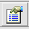 или в контекстном меню объекта выбрать пункт Свойства.

Создание ярлыка
Для создания ярлыка на Рабочем столе необходимо:
- щелкнуть правой клавишей мыши в свободном месте Рабочего стола;
- в контекстном меню выбрать пункт Создать, затем – пункт Ярлык;
- в диалоговом окне Создание ярлыка ввести полное имя файла-программы, для которой создается ярлык (для заполнения командной строки можно использовать кнопку Обзор);
- щелкнуть кнопку Далее;
- ввести название ярлыка и щелкнуть кнопку Готово.

Изменение значка ярлыка
Для изменения значка ярлыка следует:
- щелкнуть правой клавишей мыши на ярлыке;
- в контекстном меню выбрать пункт Свойства;
- в диалоговом окне выбрать вкладыш Ярлык (или Программа);
- щелкнуть кнопку Изменить значок (или Смена значка);
- в диалоговом окне Изменение значка выбрать значок и щелкнуть ОК (для выбора значка из другого файла используется кнопка Обзор);
- в диалоговом окне Свойства щелкнуть ОК.

Форматирование дискет
Перед первым использованием дискету следует отформатировать (подготовить для работы с программами).
Для этого необходимо:
- вставить дискету в дисковод;
- щелкнуть правой кнопкой мыши на значке диска А:;
- в контекстном меню выбрать команду Форматировать;
- в поле списка Емкость выбрать емкость, на которую будет отформатирована дискета;
- в рамке Способ форматирования выбрать режим форматирования;
- щелкнуть кнопку Начать.

2.4. Работа в локальной сети

В данном компьютерном классе объединение компьютеров в локальную сеть произведено по принципу «Рабочих групп» (Work Groups). Альтернатива – сеть с доменами (domain). Первый принцип соединения компьютеров в локальную сеть – сравнительно прост, он сохранил все характерные особенности сетей Microsoft на уровне Microsoft Windows 3.11 (1993 год). В таких сетях все пользователи имеют одинаковые полномочия доступа к информации. Сеть с доменами появилась в связи с развитием операционной системы Windows NT. Наиболее полно преимущества сетей с доменами раскрываются в операционных системах Windows 2000 и Windows XP. Среди основных преимуществ таких сетей – разделение полномочий доступа к информации, возможность конкретизировать взаимодействия между различными доменами, запускать программы, параллельно работающие на компьютерах одного домена и др.

На уровне рядового пользователя мы имеем дело с уже ранее правильно установленной сетью, где решены все вопросы подключения отдельных компьютеров в рабочую группу. Сетевые администраторы установили разрешение чтения и только чтения в локальной сети. В нашем случае рабочие группы называются DEMO1-DEMO4, по номерам классов. Компьютеры в каждом классе пронумерованы и имеют следующие имена:

Класс N 1 | Класс N 2 | Класс N 3 | Класс N 4
CLASS11-CLASS110 | CLASS2-CLASS210 | CLASS31-CLASS310 | CLASS41-CLASS410

В общем случае работа в сетях Microsoft подразумевает наличие на рабочем столе ярлыка Мое сетевое окружение. Он открывает окно, где нас, как рядовых пользователей, должно интересовать только два ярлыка:

Вся сеть;

Соседние компьютеры.

Первый позволяет выйти на все разновидности сетей: кроме сети Microsoft компьютер может «общаться» с сетями других фирм (например, сетью Novell); выход на вышестоящий уровень можно осуществлять только с помощью ярлыка Вся сеть. Чтобы получить доступ к компьютерам рабочей группы, надо выбирать ярлыки в следующей последовательности: Вся сеть → Сеть Microsoft → DEMOn (здесь n – номер компьютерного класса).

Ярлык Соседние компьютеры обеспечивает скорейший доступ к компьютерам конкретного класса.

Итак, окно с ярлыками компьютеров рабочей группы открыто. Вход в конкретный компьютер осуществляется по его ярлыку (компьютер должен быть включен, операционная система на нем загружена). Для работы с информацией на сетевом компьютере необходимо выбрать диск – раскрыть соответствующий ярлык. Мы имеем возможность работы с диском другого компьютера только в том случае, если доступ к этому диску открыт.

Установка доступа к диску осуществляется в папке Мой компьютер. Ярлык диска красноречиво указывает на тот факт, что данный диск доступен или не доступен в сетях.

Вид ярлыка, когда диск недоступен в сетях

Вид ярлыка, когда диск доступен в сетях

Войдя в конкретный диск сетевого компьютера, мы работаем с этим диском обычным образом – так, как с любым диском нашего (локального) компьютера.

Управление доступом к диску осуществляется так:

входим в папку Мой компьютер;

нажимаем правую кнопку мыши на том диске, доступ к которому необходимо уточнить;

в появившемся меню выбираем пункт Свойства;

в появившемся диалоговом окне выбираем вкладку Доступ;

если данный диск надо скрыть от других пользователей сети – ставим точку в пункте Скрыть эту папку (диск в данном случае воспринимается операционной системой как папка);

если мы делаем диск доступным, появляется возможность скорректировать ряд параметров:

а) по умолчанию сетевое имя диска установлено в виде буквы латинского алфавита со знаком $ (например, C$). Поле ввода Комментарий позволяет добавить к сетевому имени диска любую текстовую информацию (например, Системный диск). Заметим, однако, что изменение сетевого имени и комментария – прерогатива системных программистов, имеющих на это полномочия (администраторы сети);

б) можно установить максимальное количество пользователей, имеющих в конкретный момент времени возможность работать с данным диском. Для рабочих групп это число равно размерности группы.

В Windows 2000 любая папка диска может иметь свои собственные параметры доступа – отличные от свойств диска в целом. Для установки этих параметров надо войти на диск и нажать правую кнопку мыши на ярлыке папки. Диалоговое окно с вкладками имеет вкладку Доступ, причем сетевое имя папки по умолчанию совпадает с ее именем на локальном диске.

Доступ к сети через папку Мой компьютер - не единственный способ работы в сети Microsoft. Папка Мое сетевое окружение доступно в Проводнике, наряду с остальными компонентами. Легко работать в сети с использованием программы Far Manager (FAR):

открываем панель Диск (на левой панели Alt-F1, на правой – Alt-F2);

ставим планку на пункт Сеть и нажимаем Enter;

появляется папка Microsoft Windows Network, входим (нажав Enter) в эту папку;

появляется список рабочих групп (если сеть без доменов), выбираем группу и заходим в нее нажатием клавиши Enter;

выбираем то или иное сетевое имя нужного нам компьютера, заходим в него;

появляются список дисков сетевого компьютера – выбираем нужный нам диск и нажимаем Enter;

работает с папками выбранного диска обычным для программы Far образом.

Здесь надо отметить важные обстоятельства:

Если пользователь запускает по сети ту или иную программу (Windows-приложение, MS DOS-приложение), то работает она на компьютере клиента, а временные файлы зачастую создаются на сервере. При этом может наблюдаться значительное замедление работы программ.

Если данные, которые требуются в ходе работы программы на компьютере клиента, расположены на сервере, они перекачиваются по сети, что также может сильно снизить производительность обработки данных. Так, например, если клиент запускает проигрыватель MP3-файлов, а сами файлы с музыкой расположены на сетевом компьютере, подкачка данных в проигрыватель осуществляется по сети: скорость передачи данных по сети всегда меньше скорости передачи данных внутри локальной среды.

Если компьютеры находятся в сети и, к тому же, подключены к глобальной сети Internet, работа сетевых приложений с большим объемом перекачки может заметно снизить работу всех компьютеров дисплейного класса при обращении к WWW.

Рекомендуется использовать сеть «разумно»: по возможности не засорять каналы передачи данных, особенно, когда есть возможность работы в локальном варианте.

В тех случаях, когда та или иная папка сетевого компьютера требуется часто, можно доступ к ней упростить, оформив данное подключение как сетевой диск. Сетевой диск – это особый вид дисков, по сути дела это виртуальный диск. В папке Мой компьютер сетевые диски снабжены специальными ярлыками: . Будучи подключен, этот диск фигурирует во всех программах наравне с другими логическими дисками, переход на этот диск так же прост как, например, на диск C (основной в компьютере). В любой момент его можно отключить: нажать правую кнопку, выбрать пункт Отключить сетевой диск.

Порядок подключения сетевого диска в Windows 2000 следующий:

на рабочем столе нажимаем правую кнопку на ярлыке Мой компьютер и выбираем пункт Подключить сетевой диск. Появляется диалоговое окно, наиболее важная его часть показана на следующем рисунке:
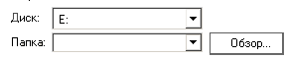

в поле Диск выбираем букву для обозначения подключаемого диска, обычно это первая из неиспользуемых для логических устройств локального компьютера;

нажимаем кнопку Обзор, попадаем в сетевое окружение, находим компьютер, на нем – диск и, вполне возможно, папку;

нажимаем Готово - в папке Мой компьютер появляется новый диск с соответствующим ярлыком.

Задания.

Создать папку C:\USERS\BLOCK1\NETWORK;

В соответствии с номером компьютера создать в данной папке текстовый файл (используем Блокнот) netN.txt, где N – номер компьютера (например, слушатель находится за компьютером 5, тогда файл будет net5.txt). В этот файл внести следующую информацию (на примере 5-го компьютера):
Лабораторная работа «Локальная сеть» Компьютер N 5

Дождаться завершения создания аналогичного файла на соседнем компьютере (по возрастанию; компьютер N% 1 считается следующим после компьютера N% 10). Переписать в папку C:\USERS\BLOCK1\NETWORK файл, созданный соседом. Посмотреть его в блокноте. Показать преподавателю.

В папке C:\USERS\BLOCK1\NETWORK создать еще один текстовый файл: netdiskN.txt (N – номер компьютера). Внести в него информацию:
Проверка сетевого диска на компьютере N.

Подключить в качестве сетевого диска папку
C:\USERS\BLOCK1\NETWORK своего соседа.

Переписать в свою папку файл netdiskN.txt (N – номер компьютера соседа). Открыть этот файл со своего компьютера в программе «Блокнот». Показать преподавателю.

Открыть с помощью два удаленных файла netN.txt и netdiskN.txt, где N – номер компьютера соседа. Первый файл открыть, используя папку Мое сетевое окружение (двойным щелчком левой кнопкой), а второй – используя сетевое окружение, встроенное в окно Открыть программы Microsoft Word. Показать оба файла преподавателю.

- Работа со стандартными приложениями Windows 2000
  - Приемы работы с приложениями
Операции с файлами в приложениях Windows (на примере стандартных приложений):
- Создать
  - создание документа в программе. Этот способ хорош тем, что позволяет создавать документы в любой из программ, установленной на компьютере;
  - создание документа в окне Мой компьютер при выборе пункта меню Файл, Создать.
- Открыть. Для того чтобы начать работу в созданном файле, его необходимо открыть:
- открытие документа в программе: для этого необходимо выбрать в пункте меню Файл, Открыть, указав путь, по которому был создан или сохранен файл;
- открытие документа с помощью окна Мой компьютер или любой другой сервисной системы: найдите свой файл, используя маршрут, по которому этот файл был сохранен, и дважды щелкните на нем левой кнопкой мыши; автоматически запуститься программа, в которой был создан файл.
- Сохранить: сохранение документа осуществляется при помощи выбора пункта меню Файл, Сохранить.
- Сохранить как: используется для сохранения уже созданного документа под другим именем или в другую директорию.
- Работа с несколькими приложениями.
- Понятие буфера обмена. При помощи буфера обмена данными информация из одной программы может быть загружена сначала в буфер обмена, затем другая программа может использовать хранящуюся в буфере информацию, вставив ее из буфера в свои документы.

3.2. Приемы работы с текстовым редактором Блокнот
- Запустите текстовый редактор Блокнот (Пуск → Программы → Стандартные → Блокнот);
- Убедитесь, что включена русская раскладка клавиатуры. В противном случае щелкните на указателе языка на панели индикации и выберите в открывшемся меню пункт Русский.
- Введите с клавиатуры слово Конденсатор (при вводе заглавной буквы удерживайте нажатой клавишу SHIFT) и нажмите клавишу ENTER.
- Далее введите с клавиатуры термины Резистор, Катушка индуктивности, Выключатель, Амперметр и Вольтметр, нажимая после ввода каждого термина клавишу ENTER.
- Расставьте в документе термины по алфавиту, выделяя строки и перемещая их через буфер обмена. Дважды щелкните на слове Амперметр и убедитесь, что оно при этом выделяется (в программе Блокнот этот способ служит для выделения отдельных слов). Нажмите комбинацию клавиш SHIFT+ВПРАВО, чтобы включить в выделенный фрагмент невидимый символ конца строки — курсор при этом переместится в начало следующей строки.
- Дайте команду Правка → Вырезать, чтобы забрать выделенный фрагмент в буфер обмена. Убедитесь, что он действительно удаляется из документа.
- Нажмите комбинацию клавиш CTRL+HOME, чтобы установить курсор в начало документа. Дайте команду Правка → Вставить, чтобы вставить фрагмент из буфера обмена.
- Установите указатель мыши на начало слова Вольтметр. Нажмите левую кнопку мыши и, не отпуская ее, выделите это слово методом протягивания.
- Нажмите комбинацию клавиш CTRL+X, переместите текстовый курсор в начало второй строки текста и вставьте новый фрагмент из буфера обмена (CTRL+V).
- Установите текстовый курсор в начало строки, содержащей слова Катушка индуктивности. Дважды нажмите комбинацию SHIFT+CTRL+ВПРАВО и убедитесь, что при каждом нажатии выделенный фрагмент расширяется, охватывая следующее слово. Нажмите комбинацию клавиш SHIFT+ ВПРАВО. Мы выделили нужный фрагмент при помощи клавиатурных команд.
- Нажмите комбинацию клавиш SHIFT+DELETE, переместите текстовый курсор в начало третьей строки текста и вставьте новый фрагмент из буфера обмена с помощью комбинации клавиш SHIFT+INSERT.
- Используя описанные приемы, завершите формирование списка введенных терминов в алфавитном порядке.
- Сохраните созданный документ под именем list.txt.

3.3. Приемы работы с графическим редактором Paint
В этом упражнении создадим условное обозначение вольтметра, принятое на электрических схемах.
    - Запустите графический редактор Paint (Пуск → Программы → Стандартные → Paint).
    - Убедитесь, что на палитре задан черный цвет в качестве основного и белый — в качестве фонового.
    - Дайте команду Рисунок → Атрибуты, в диалоговом окне Атрибуты задайте ширину рисунка, равную 300 точек и высоту — 200 точек. Щелкните на кнопке ОК.
    - Выберите инструмент Эллипс и в палитре настройке инструмента укажите вариант Без заполнения.
    - Нажмите и удерживайте клавишу SHIFT. Методом протягивания нарисуйте окружность в центральной части области рисунка. Диаметр окружности должен составлять около половины высоты рисунка. Отпустите клавишу SHIFT.
    - Выберите инструмент Линия. В палитре настройки инструмента выберите вариант толщины линии (второй сверху).
    - Нажмите и удерживайте клавишу SHIFT. Методом протягивания нарисуйте небольшой горизонтальный отрезок прямой в стороне от окружности. Отпустите клавишу SHIFT.
    - Выберите инструмент Выделение. В палитре настройки инструмента выберите режим с прозрачным фоном.
    - Методом протягивания выделите прямоугольный фрагмент, охватывающий нарисованный отрезок прямой, но не затрагивающий окружность. Комбинацией клавиш CTRL+X поместите его в буфер обмена.
    - Вставьте отрезок прямой на рисунок комбинацией клавиш CTRL+V. Обратите внимание, что выделение при этом сохраняется.
    - Переместите выделенный фрагмент так, чтобы отрезок прямой примыкал к окружности слева. Обратите внимание на то, что фоновая часть фрагмента не перекрывает окружность.
    - Повторите операции, описанные в п.п. 10-11, чтобы создать отрезок прямой, примыкающий к окружности справа.
    - Выберите инструмент Текст.
    - Методом протягивания создайте область ввода текста внутри окружности. Введите символ «V». С помощью панели Шрифты задайте подходящий размер и начертание шрифта.
    - Методом перетаскивания за границу области ввода текста поместите букву «V» в центре окружности.
    - Щелкните вне области ввода текста, чтобы превратить текст в часть рисунка.
    - Сохраните созданное изображение под именем scheme.bmp.

3.4. Приемы работы с программой Калькулятор
Калькулятор. Запуск: в меню Пуск выбрать пункт Программы → Стандартные → Калькулятор. Это приложение использует для сложения (+), вычитания (-), умножения (*) и деления (/) стандартные для клавиатуры компьютера символы. Полученный результат из окна Калькулятор скопировать и вставить в любую Windows-программу. Если выбрать пункт меню Вид → Инженерный, то калькулятор на экране примет более сложный вид – с большим количеством кнопок.

3.5. Работа со Служебными программами

Служебные программы. Запуск: в меню Пуск выбрать пункт Программы → Стандартные → Служебные. Средства поддержки операционной системы реализуют функции, направленные на повышение производительности системы и предупреждение возникновения отказов, вызванных неисправностями аппаратного обеспечения и программными сбоями.
  - Программа Проверка диска проверяет структуру данных, каталогов, таблиц размещение файлов на любом из системных дисков. Она ищет потерянные кластеры, поврежденные области дисков и по возможности устраняет обнаруженные ошибки, перемещая файлы из поврежденной области в рабочую.
  - Программа Дефрагментация диска оптимизирует размещение файлов на жестких дисках.
  - Программа Сжатие данных на диске сжимает данные на диске для увеличения его вместимости. Сжатый диск не является физическим устройством, хотя и рассматривается компьютером как физическое устройство.
  - Программа Очистка диска позволяет автоматизировать процесс уничтожения всех ненужных пользователю файлов.
  - Программа Буфер обмена позволяет просмотреть содержимое буфера обмена.

Действия при "зависании" компьютера
Иногда во время работы компьютер "зависает", т.е. перестает реагировать на нажатие клавиш. В этом случае необходимо:
- одновременно нажать клавиши Ctrl + Alt + Delete;
- в окне Завершение работы программы (Рис.11) выделить имя "зависшего" приложения и щелкнуть кнопку Завершить задачу;
- если окно Завершение работы программы не появилось, нажать кнопку RESET на системном блоке;
- если после нажатия кнопки RESET компьютер продолжает "зависать" его необходимо выключить и через 30-40 сек. включить.

- 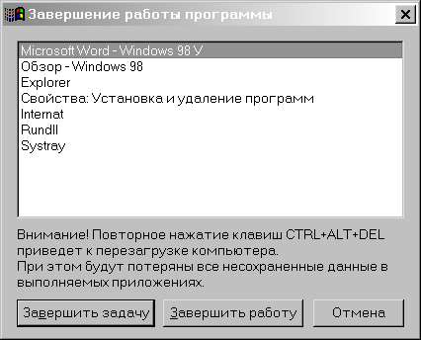

Рис. 11. Диалоговое окно Завершение работы программы

Подготовка к выключению компьютера
- щелкнуть кнопку Пуск;
- выбрать пункт Завершение работы;
- в появившемся диалоговом окне выбрать пункт выключить компьютер;
- щелкнуть кнопку ОК;
- после того, как на экране появится сообщение "Теперь питание компьютера можно отключить." можно выключать компьютер.

II Основы работы с текстовым редактором Microsoft Word
Miсrosoft Word 2000 – текстовый редактор, программа для создания и обработки текстовых документов. Значок Microsoft Word 2000 имеет вид на рис. 12.
Рис. 12.
Значок программы Microsoft Word

Miсrosoft Word можно запустить через главное меню: Пуск, Программы, Microsoft Word или на Рабочем столе дважды щелкнуть по значку Microsoft Word. Сразу после запуска Word автоматически создает новый документ.
Задание. Запустите программу Miсrosoft Word и ознакомьтесь с окном этой программы.

1. Структура окна программы

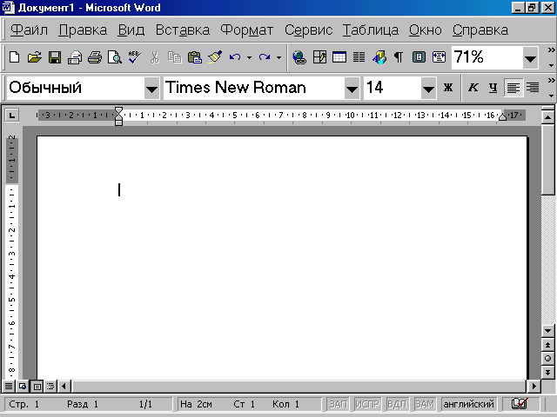

Рис. 13. Окно программы Miсrosoft Word

1.1. Меню
Под заголовком окна находится строка меню, через которую можно вызвать любую команду Microsoft Word. Для открытия меню необходимо щелкнуть мышью на его имени. После этого появятся команды этого меню.

1.2. Панели инструментов
Под строкой меню расположены панели инструментов, которые состоят из кнопок с рисунками. Каждой кнопке соответствует команда, а рисунок на этой кнопке передает значение команды. Большинство кнопок дублирует наиболее часто употребляемые команды, доступные в меню. Для вызова команды, связанной с кнопкой, необходимо щелкнуть мышью на этой кнопке. Если навести указатель мыши на кнопку, рядом появится рамка с названием команды.
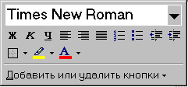
Рис. 14.
Панель инструментов Стандартная
Обычно под строкой меню находятся две панели инструментов – Стандартная и Форматирование. Чтобы вывести или убрать панель с экрана, следует выбрать в меню Вид пункт Панели инструментов, а затем щелкнуть на имя нужной панели. Если панель присутствует на экране, то рядом с ее именем будет стоять метка .
Если для отображения всех кнопок на панели не достаточно места, то выводятся кнопки, которые были использованы последними. Если нажать на кнопку в конце панели, то появятся остальные кнопки (рис. 14).

1.3. Координатные линейки
Горизонтальная координатная линейка расположена над рабочим полем, вертикальная – слева от рабочего поля. С их помощью можно устанавливать поля страниц, абзацные отступы, изменять ширину столбцов и устанавливать позиции табуляции. По умолчанию координатная линейка градуирована в сантиметрах. Выводятся/ убираются линейки с помощью команды Линейка меню Вид.

1.4. Строка состояния
Строка состояния (рис. 15) расположена в нижней части окна Microsoft Word. В ней выводятся различные сообщения и справочная информация.

Рис. 15. Строка состояния

В строке состояния отображается следующая информация.

Индикатор | Значение
Стр. 1  Разд 1  3/38  На 16,9см  Ст 28  Кол 36  ЗАП  ИСПР  ВДЛ  ЗАМ  русский | Порядковый номер видимой в окне страницы документа  Номер раздела, в котором находится видимая страница  Номер видимой страницы/ общее число страниц в документе  Расстояние от курсора ввода до верхнего края страницы  Номер строки, в которой находится курсор  Номер позиции курсора в строке  Индикатор режима записи макрокоманды  Индикатор режима редакторской правки  Индикатор режима расширения маркировки  Индикатор режима замены  Индикатор языка

1.5. Режимы отображения документа
Редактор Microsoft Word позволяет просматривать документ в различных режимах:
- Обычный – наиболее удобный для выполнения большинства операций.
- Web-документ - отображает документ в виде Web-страницы.
- Разметка страниц – отображает документ в точном соответствии с тем, как он будет выведен на печать; в этом режиме удобно работать с колонтитулами, фреймами и многоколонной версткой документа; только в этом режиме отображается вертикальная координатная линейка.
- Структура – предназначен для работы со структурой документа, позволяет показывать и скрывать текст и заголовки различной глубины вложенности, создавать и работать с поддокументами.
Рис. 16.
Представление структуры документа
Переход между режимами осуществляется с помощью соответствующих команд меню Вид или кнопок, расположенных слева от горизонтальной полосы прокрутки (рис. 16).

1.6. Полосы прокрутки
Полосы прокрутки (вертикальная и горизонтальная) предназначены для перемещения текста в окне редактора по вертикали и по горизонтали. Перемещение по документу с использованием линеек прокрутки осуществляется с помощью мыши.

Перемещение окна на одну строку вверх
Перемещение окна на одну строку вниз
Перемещение окна влево
Перемещение окна вправо
Перемещение окна в направлении сдвига прямоугольника
Перемещение окна на один объект (страницу, рисунок, таблицу и пр.) вверх
Перемещение окна на один объект вниз

Выбор объекта перемещения

1.7. Выход из Microsoft Word
Для завершения работы с Microsoft Word необходимо закрыть окно программы (кнопка закрытия окна , или комбинация клавиш Alt + F4).

2. Работа с текстом

2.1. Ввод текста
Существуют два понятия – курсор ввода и указатель мыши. Курсор ввода представляет собой мигающую вертикальную полоску |. Он указывает место, в которое будет вводиться текст. Достигнув края страницы, курсор автоматически переходит в начало следующей строки. Для перехода в начало следующего абзаца следует нажать Enter. Для перемещения курсора используются клавиши управления курсором или мышь. Для перемещения курсора с помощью мыши следует установить указатель мыши в нужную позицию и щелкнуть клавишей мыши.
Перемещать курсор ввода можно с помощью клавиатуры

Клавиша | Перемещение
Ctrl+  Ctrl+  Ctrl+  Ctrl+  PgUp  PgDn  End  Home  Ctrl+Home  Ctrl+End | На одну строку вверх  На одну строку вниз  На одну позицию влево  На одну позицию вправо  На один абзац вверх  На один абзац вниз  На одно слово влево  На одно слово вправо  На один экран вверх  На один экран вниз  В конец строки  В начало строки  В начало документа  В конец документа

Существует два режима ввода текста – вставки и замены. В режиме вставки при вводе новых символов, текст, содержащийся в документе, перемещается вправо от места ввода. В режиме замены старый текст заменяется новым. Переключение между режимами осуществляется двойным щелчком на индикаторе ЗАМ в строке состояния.

2.2. Вставка символа
Для вставки в текст символа, отсутствующего на клавиатуре, необходимо (рис. 17):
- установить курсор в позицию, в которую следует вставить символ;
- в меню Вставка выбрать команду Символ;
- в диалоговом окне Символ (Рис. 6) выбрать вкладыш Символы;
- в поле Шрифт выбрать тип шрифта;
- щелкнуть мышью нужный символ в таблице;
- щелкнуть кнопку Вставить;
- для завершения работы с окном Символ – щелкнуть кнопку Закрыть.

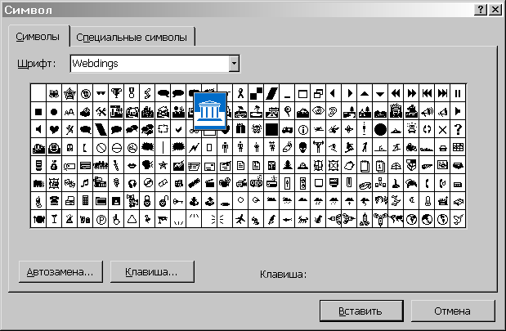

Рис. 17. Диалоговое окно Вставка символа

2.3. Редактирование текста
Символ справа от курсора удаляется клавишей Delete, символ слева от курсора – клавишей Backspace. Для удаления фрагмента текста следует выделить его и нажать клавишу Delete. Если выделить фрагмент текста и набрать на клавиатуре новый текст, он вставится вместо выделенного фрагмента.
Чтобы разделить абзац на два, необходимо установить курсор в предполагаемый конец первого абзаца и нажать клавишу Enter.

Собрать два абзаца в один можно двумя способами:
- установить курсор за последним символом первого абзаца и нажать клавишу Delete;
- установить курсор перед первым символом второго абзаца и нажать клавишу Backspace.
При нажатии клавиши Enter в текущую позицию курсора вставляется непечатаемый символ ¶. Для включения/ отключения режима просмотра непечатаемых символов используется кнопка . Непечатаемые символы удаляются как обычные, клавишами Delete и Backspace.

Задание. Наберите следующий текст:
Этот абзац напечатан шрифтом Arial, размер 11, с заданием отступа в первой строке на 0,5 см, выравниванием по ширине и межстрочным интервалом в 1,5 интервала.
В этом абзаце показан курсив, подчеркнутый, зачеркнутый и полужирный шрифт, верхние и нижние индексы. Вставлены в текст следующие символы: &, µ, ♣, ®, #.

2.4. Сохранение документа
Для сохранности документа необходимо вызывать команду Сохранить меню Файл или щелкнуть кнопку .

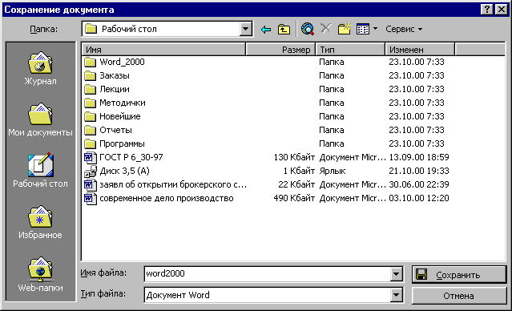

Рис. 18. Диалоговое окно Сохранение документа

При первом сохранении появится диалоговое окно Сохранение документа (рис. 18). В поле Папка следует выбрать диск, в поле, расположенном ниже – папку, в которой необходимо сохранить документ. В поле Тип файла – формат, в котором будет сохранен документ. В поле Имя файла – ввести имя файла документа и нажать кнопку Сохранить.
При повторном сохранении диалоговое окно Сохранение документа не выводится, документ автоматически сохраняется в том же файле. Чтобы сохранить документ под другим именем или в другой папке, следует в меню Файл выбрать команду Сохранить как, после чего появляется окно Сохранение документа.

Задание. Сохраните текст на C:\Users\Тексты под именем проба1.doc.

2.5. Форматирование текста
Форматирование текста – процесс установления параметров фрагмента текста, которые определяют внешний вид текста в этом фрагменте. Перед изменением параметров фрагмент текста следует выделить. Если фрагмент текста не будет выделен, то изменяться будут текущие параметры (параметры текста, который будет вводиться с текущей позиции).

2.5.1. Выделение фрагмента текста
Существуют следующие способы выделения фрагментов текста:
- установить указатель мыши в левое поле (он превратится в стрелку, направленную вправо), при нажатии клавиши мыши выделится одна строка, при двойном нажатии – абзац, при тройном – весь документ;
- установить указатель мыши в левое поле напротив первой строки фрагмента, нажать клавишу мыши и, не отпуская ее, растянуть выделение на весь фрагмент;
- установить указатель мыши в начале фрагмента, нажать клавишу мыши и, не отпуская ее, растянуть выделение на весь фрагмент;
- для выделения одного слова достаточно дважды щелкнуть на нем мышью;
- для выделения одного абзаца можно сделать в нем тройной щелчок;
- для выделения одного предложения следует нажать клавишу Ctrl и щелкнуть мышью в предложении;
- для выделения всего текста следует нажать клавишу Ctrl и щелкнуть мышью в левом поле;
- чтобы выделить фрагмент текста с помощью клавиатуры, необходимо установить курсор в начало фрагмента и, нажав клавишу Shift, клавишами управления курсором растянуть выделение на весь фрагмент.
Снять выделение можно щелчком мыши в любом месте текста. При выделении нового фрагмента предыдущее выделение снимается.

2.5.2. Изменение параметров шрифта
Для изменения параметров символов используется команда Шрифт меню Формат, которая вызывает диалоговое окно Шрифт (рис. 19). Вкладыш Шрифт используется для установления параметров шрифта.
В поле Шрифт выбирается тип шрифта (шрифты типа TrueType выглядят одинаково на экране и на печати, рядом с их именем установлены значки ).
В поле Начертание выбирается начертание шрифта:
Обычный – обычное начертание;
Курсив – курсивное начертание;
Полужирный – жирное начертание;
Полужирный Курсив – жирное курсивное начертание.
В поле Размер – размер шрифта в пунктах (1 пункт = 0,375мм).
В поле Подчеркивание – тип линии подчеркивания.
В поле Цвет – цвет символов.

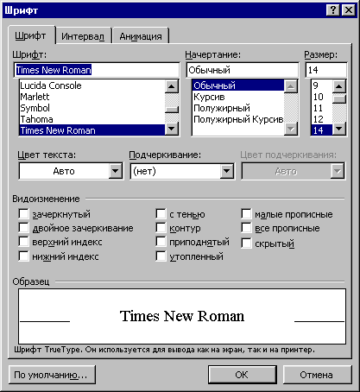

Рис. 19. Диалоговое окно Формат шрифта

В рамке Эффекты можно установить флажки:
зачеркнутый – зачеркивание текста одинарной линией;
двойное зачеркивание – зачеркивание текста двойной линией;
верхний индекс – размер символов уменьшается, текст располагается выше;
нижний индекс – размер символов уменьшается, текст располагается ниже;
с тенью – рядом с символами появляется тень;
контур – показывается только контур символов;
приподнятый – символы изображаются приподнятыми над поверхностью листа;
утопленный – символы изображаются утопленными в поверхность листа;
малые прописные – строчные буквы становятся заглавными, но меньшего размера;
все прописные – строчные буквы становятся заглавными;
скрытый – делает текст непечатаемым.
В поле Образец показан фрагмент текста с выбранными параметрами.

Установить параметры шрифта можно также с помощью панели Форматирование (рис. 20):

1 – стиль форматирования;
2 – тип шрифта;
3 – размер шрифта;
4 – жирное начертание;
5 – курсивное начертание;
6 – подчеркивание одинарной линией.

 | 1 | 2 | 3 | 4 | 5 | 6

Рис. 20. Панель инструментов Форматирование

2.5.3. Изменение интервала и положения символов
Для изменения интервала и положения символов используется вкладыш Интервал диалогового окна Шрифт. В поле Масштаб выбирается степень растяжения или сжатия символов.
В поле Интервал устанавливается межсимвольный интервал:
- Обычный – обычный интервал;
- Разреженный – расстояние между символами увеличивается до значения, указанного в поле на;
- Уплотненный – расстояние между символами уменьшается до значения, указанного в поле на.
- В поле Смещение устанавливается вертикальное положение символов:
- Нет – обычное положение;
- Вверх – символы располагаются выше базовой линии на величину, указанную в поле на;
- Вниз – символы располагаются ниже базовой линии на величину, указанную в поле на.

2.5.4. Изменение регистра символов
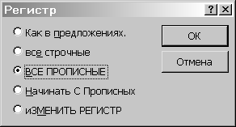
Рис. 21.
Диалоговое окно
Изменение регистра символов
Для изменения регистра символов в набранном тексте необходимо выделить фрагмент текста и в меню Формат выбрать команду Регистр. В появившемся диалоговом окне (рис. 21) следует выбрать один из следующих переключателей:
- Как в предложениях – увеличить первую букву первого слова предложения;
- все строчные – установить все буквы фрагмента в нижний регистр;
- ВСЕ ПРОПИСНЫЕ – установить все буквы фрагмента в верхний регистр;
- Начинать С Прописных – установить первые буквы каждого слова в верхний регистр;
- иЗМЕНИТЬ РЕГИСТР – заменить буквы верхнего регистра буквами нижнего регистра и наоборот.

Отмена операций над текстом
Для отмены последней операции редактирования необходимо в меню Правка выбрать команду Отменить … или щелкнуть кнопку . Если щелкнуть на стрелке рядом с этой кнопкой, то откроется список операций, выполненных в текущем сеансе. Щелкнув на имени одной операции, можно отменить ее и все операции выполненные после нее.
Чтобы вернуть последнюю отмененную операцию, следует в меню Правка выбрать команду Повторить … или щелкнуть кнопку . Для просмотра списка отмененных операций следует щелкнуть на стрелке рядом с этой кнопкой.

Задание. Отформатируйте набранный текст в соответствии с записью. В первом абзаце набранного текста установите шрифт Arial, размер 11. Во втором абзаце – шрифт Time New Roman, размер 12 и необходимые начертание и эффекты. Сохраните изменения.

Этот абзац напечатан шрифтом Arial, размер 11, с заданием отступа в первой строке на 0,5 см, выравниванием по ширине и межстрочным интервалом в 1,5 интервала.
В этом абзаце показан курсив, подчеркнутый, зачеркнутый и полужирный шрифт, ^{верхние} и _{нижние} индексы. Вставлены в текст следующие символы: &, µ, ♣, ®, #.

2.5.5. Форматирование абзацев
Для установления параметров абзаца используется команда Абзац из меню Формат. После выбора этой команды появляется диалоговое окно Абзац (рис. 22). Для установления абзацных отступов и интервалов необходимо выбрать вкладыш Отступы и интервалы.
В поле Выравнивание устанавливается способ выравнивания абзаца:
- По левому краю – абзац выравнивается по левому полю страницы;
- По центру – абзац центрируется между левым и правым полем страницы;
- По правому краю – абзац выравнивается по правому полю страницы;
- По ширине – абзац выравнивается по обеим полям страницы.
В полях слева и справа устанавливаются расстояния от левого и правого полей до границ абзаца.

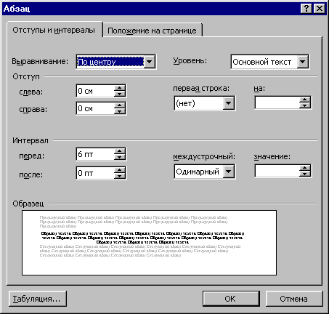

Рис. 22. Диалоговое окно Форматирование абзацев

В поле первая срока – вид отступа первой строки абзаца:
- (нет) – отступ отсутствует;
- Отступ – красная строка, расстояние указывается в поле на;
- Выступ – отрицательный отступ, расстояние указывается в поле на;
- В полях перед и после – расстояния соответственно перед первой строкой абзаца и после последней строки абзаца.
В поле междустрочный – интервал между строками внутри абзаца:
- Одинарный – интервал, стандартный для данного типа шрифта;
- Полуторный – интервал в 1,5 раза больше стандартного;
- Двойной – интервал в 2 раза больше стандартного;

Рис. 23.
Кнопки выравнивания текста
- Минимум – интервал не менее указанного в поле значение;
- Точно – интервал, равный указанному в поле значение;
- Множитель – интервал, равный стандартному, умноженному на значение, указанное в поле значение.
Устанавливать тип выравнивания можно также с помощью кнопок на панеле инструментов Форматирование (рис. 23).

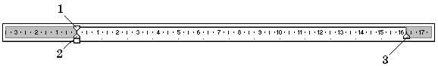
Рис. 24. Координатные линейки

На горизонтальной координатной линейке (рис. 24) находятся: маркер первой строки (1), маркер левой (2) и правой (3) границ абзаца. Перетягивая их с помощью мыши, можно изменять соответствующие параметры абзаца.

Расстановка переносов
Для включения режима расстановки переносов в набранном тексте, надо выбрать в меню команду Сервис, далее Язык, Расстановка переносов и поставить флажок Автоматическая расстановка переносов. После закрытия диалогового окна у правого края текста появятся дефисы – там, где Word автоматически сделал в словах переносы.

Задание. Отфоматируйте абзацы набранного текта согласно параметрам, указанных в первом абзаце и включите режим расстановки переносов.

2.5.6. Создание нового документа

Рис. 25.
Значок шаблона документа
Для создания нового документа следует в меню Файл выбрать команду Создать. В открывшемся диалоговом окне выбрать сначала вкладыш, а затем шаблон, на основе которого будет создан документ, после чего щелкнуть кнопку OK. Шаблоны документов Microsoft Word имеют расширение dot и значки на рис. 25. Обычные документы создаются на основе шаблона Новый документ. Для создания документа на основе шаблона Новый документ используется кнопка .

2.5.7. Работа со списками
Microsoft Word позволяет быстро составлять списки с пометками, нумерацией и многоуровневые списки с нумерацией. Элементом списка считается абзац текста. Для создания списка необходимо выделить абзацы, которые следует сделать элементами списка или установить курсор в тот абзац, с которого будет начинаться список. Затем вызвать команду Список из меню Формат, которая вызывает диалоговое окно Список (рис. 26).

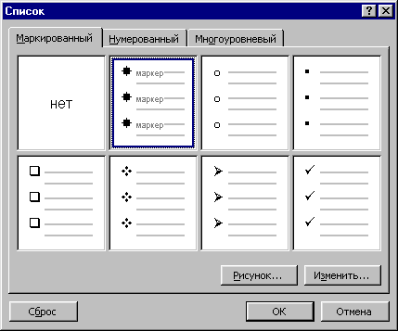

Рис. 26. Диалоговое окно Список

Для создания списка с пометками необходимо выбрать вкладыш Маркированный. Каждый элемент списка с пометками выделяется с помощью небольшого значка, расположенного слева от самого элемента. Среди предложенных вариантов пометок следует выбрать подходящий (щелкнуть на нем мышью) и щелкнуть кнопку OK.
Для изменения вида пометки можно воспользоваться кнопкой Изменить. Появится окно Изменение маркированного списка, в котором содержатся дополнительные пометки. При нажатии кнопки Маркер появляется диалоговое окно Символ, в котором можно выбрать любой из символов в качестве пометки списка. В рамке Положение маркера задается расстояние от левого края абзаца до пометки. В рамке Положение текста определяется расстояние от левого края абзаца до левого края текста в списке.
Для создания списков с нумерацией используется вкладыш Нумерованный диалогового окна Список. Среди предложенных вариантов нумерации списка необходимо выбрать подходящий, щелкнуть ОK и список будет создан. Когда курсор ввода находится в списке, каждое нажатие Enter создает новый пронумерованный элемент списка. При добавлении нового элемента в список или удалении элемента, номера в списке корректируются автоматически.
Чтобы создать свой вариант нумерации, следует щелкнуть кнопку Изменить. Появится окно Изменение нумерованного списка. В поле Формат номера указывается текст перед и после номера элемента списка, например: ) или [ ]. В поле нумерация – стиль нумерации, а в поле начать с указывается число (или буква), с которого должен начинаться список. Для изменения шрифта номеров элементов списка используется кнопка Шрифт.
Быстро создать списки с пометками и нумерацией можно с помощью кнопок 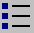 и . Для создания списка с несколькими уровнями вложенности используется вкладыш Многоуровневый диалогового окна Список.

Задание. Откройте новое окно для создания документа и наберите текст приведенный ниже, оформите его в виде списка. Сохраните текст на C:\Users\Тексты под именем проба2.doc.
- Маркированный список – это последовательность абзацев, в начале каждого из которых расположен маркер.
- Нумерованный список отличается от маркированного тем, что вместо маркера используется номер абзаца.

Работа с окнами
Многооконная организация Microsoft Word позволяет одновременно работать с несколькими документами, каждый из которых расположен в своем окне. При введении и редактировании текста пользователь работает с активным документом в активном окне. Для перехода к окну другого документа необходимо щелкнуть на его имени на панели задач или в меню Окно, которое содержит список открытых документов.

Контекстное меню
Для вызова контекстного меню (рис. 27) следует щелкнуть правой клавишей мыши на обрабатываемом объекте. Контекстное меню появляется возле указателя мыши. Оно содержит команды для обработки выделенного объекта.
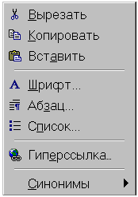
Рис. 27.
Пример контекстного меню

Копирование текста
Для копирования фрагмента текста необходимо:
- выделить фрагмент текста;
- щелкнуть кнопку  или выбрать в меню Правка команду Копировать;
- установить курсор в место, куда следует вставить фрагмент;
- щелкнуть кнопку  или выбрать в меню Правка команду Вставить.
В процессе этой операции копия выделенного фрагмента текста помещается в буфере промежуточного хранения Clipboard, а потом попадает в документ. Вставлять фрагмент из буфера можно сколько угодно раз, но после копирования в буфер нового фрагмента текста, предыдущий фрагмент удаляется.

Перемещение текста
Для перемещения фрагмента текста необходимо:
- выделить фрагмент текста;
- щелкнуть кнопку 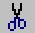 или выбрать в меню Правка команду Вырезать;
- установить курсор в место, куда следует вставить фрагмент;
- щелкнуть кнопку или выбрать в меню Правка команду Вставить.
Переместить фрагмент текста можно следующим способом:
- выделить фрагмент текста;
- перетянуть выделение в нужное место (место вставки указывает знак ).
Если при перетягивании выделения держать нажатой клавишу Ctrl (при этом возле указателя мыши появится знак + ), то фрагмент будет скопирован.

Буфер обмена
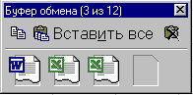
Рис. 28.
Окно буфера обмена
В Microsoft Word 2000 существует буфер обмена на 12 ячеек, с помощью которого можно копировать фрагменты таблицы не только в пределах Word но и в другие приложения, например, в Microsoft Excel. Для выведения панели буфера обмена (рис. 28) необходимо в меню Вид выбрать - Панели инструментов, потом - Буфер обмена. Для копирования фрагмента в буфер его необходимо выделить и щелкнуть по кнопке . Для вставки фрагмента из буфера (в позицию курсора) необходимо щелкнуть по значку фрагмента. Например, если фрагмент скопирован из Microsoft Word, то он будет иметь значок . Для вставки всех фрагментов из буфера одновременно используется кнопка . Для очистки буфера следует нажать кнопку . При копировании двух фрагментов подряд панель Буфер обмена появляется автоматически.

Закрытие документа
Для закрытия документа необходимо выбрать в меню Файл команду Закрыть или щелкнуть кнопку окна документа.

Задание. В новое окно перекопируйте тексты из проба1.doc и проба2.doc так, чтобы получился следующий текст:

Этот абзац напечатан шрифтом Arial, размер 11, с заданием отступа в первой строке на 0,5 см, выравниванием по ширине и межстрочным интервалом в 1,5 интервала.
В этом абзаце показан курсив, подчеркнутый, зачеркнутый и полужирный шрифт, ^{верхние} и _{нижние} индексы. Вставлены в текст следующие символы: &, µ, ♣, ®, #.
- Маркированный список – это последовательность абзацев, в начале каждого из которых расположен маркер.
- Нумерованный список отличается от маркированного тем, что вместо маркера используется номер абзаца.

Сохраните новый текст как проба3.doc.

Задание. Перейдите в окна, где открыты файлы проба1.doc и проба2.doc и поочередно закройте их.

2.6. Работа с таблицами
Для вставки в документ таблицы необходимо установить курсор в месте, где должна начинаться таблица и в меню Таблица выбрать пункт Добавить, затем Таблица. В появившемся диалоговом окне следует ввести число столбцов и строк и щелкнуть ОK. Для вставки таблицы также можно щелкнуть кнопку . В открывшемся окне нужно растянуть выделение на необходимое число ячеек и нажать клавишу мыши. Все команды для работы с таблицами находятся в меню Таблица.
Передвижение по таблице осуществляется с помощью указателя мыши или клавиш: , , , , Tab (на ячейку вправо), Shift+Tab (на ячейку влево). Каждая ячейка таблицы рассматривается как абзац, и данные в ячейках форматируются как абзацы текста. Для работы с таблицами удобно пользоваться панелью инструментов Таблицы и границы, которую можно вывести на экран с помощью кнопки .
При наведении указателя мыши на верхнюю линию таблицы, он превращается в черную стрелку. Если в этот момент щелкнуть мышью, то выделится один столбец. Перетягивая мышью черную стрелку, можно выделить сразу несколько столбцов. Строки таблицы выделяются как строки обычного текста. Для выделения нескольких смежных ячеек необходимо щелкнуть мышью в одну ячейку фрагмента и растянуть выделение на остальные.
Когда курсор ввода находится в таблице, на координатных линейках появляются знаки границ столбцов и строк . При перетягивании этих знаков изменяются размеры соответствующих столбцов и строк. С помощью скрытого списка можно выбрать тип выравнивания текста в ячейках. Кнопка 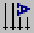 служит для изменения направления текста в выделенных ячейках.
Чтобы объединить несколько ячеек в одну, следует выделить их и вызвать команду Объединить ячейки меню Таблица или щелкнуть кнопку 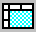 на панели Таблицы и границы. Для разделения одной ячейки на несколько следует установить в ней курсор и выбрать пункт Разбить ячейки меню Таблица или щелкнуть кнопку .
Для вставки элементов таблицы (строк, столбцов, ячеек) необходимо выделить элементы, на месте которых необходимо вставить новые и в меню Таблица выбрать команду Добавить, потом – необходимый пункт (Столбцы слева, Столбцы справа, Строки выше, Строки ниже, Ячейки). Для удаления элементов таблицы следует выделить их и в меню Таблица выбрать пункт Удалить, потом – необходимый пункт (Таблица, Столбцы, Строки, Ячейки).
По умолчанию линии сетки таблицы имеют толщину 0,5 пт. Изменить толщину и вид линий сетки можно несколькими способами.
І способ:
- выделить ячейки, обрамление которых нужно изменить;
- в поле Тип линии на панели Таблицы и границы выбрать тип линии;
- в поле Толщина линии – толщину линии;
- если щелкнуть кнопку , появится палитра цветов, в которой можно выбрать цвет обрамления;
- открыть скрытый список и выбрать вид обрамления.
ІІ способ:
- в полях панели Таблицы и границы выбрать тип, толщину и цвет линии;
- щелкнуть кнопку ;
- указателем мыши, который примет вид карандаша, указать начало линии и растянуть ее до конечной точки;
- после нажатия кнопки указателем мыши можно стирать линии обрамления.
Чтобы залить ячейки цветом необходимо выделить их и в скрытом списке  выбрать цвет.

Задание. Добавить в текст файла проба3.doc таблицу. Сохранить изменения как проба4.doc.

Клавиша | Назначение
Tab | Перемещение на ячейку вправо
Shift+Tab | Перемещение на ячейку влево
Ctrl+Tab | Вставка символа табуляции

Рис. 29.
Значок документа Word

2.7. Открытие документа
Для открытия существующего документа необходимо в меню Файл выбрать команду Открыть или щелкнуть кнопку , после чего откроется диалоговое окно Открытие документа (рис. 30). В поле Папка выбирается диск, на котором находится нужный документ. В поле, которое расположен ниже, выбрать (двойным щелчком) папку с документом и сам документ. Документы Microsoft Word имеют расширение doc и значки на рис. 29.

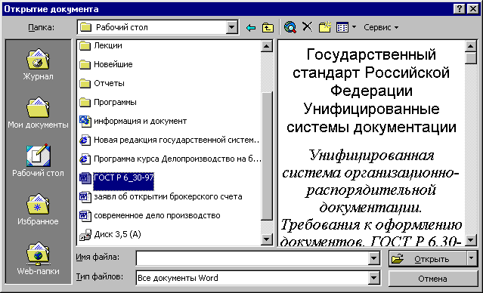

Рис. 30. Диалоговое окно Открытие документа

В верхней строке диалогового окна находятся 4 кнопки, которые позволяют представить содержимое открытой папки в 4-х видах:

– в виде списка файлов и папок;
– в виде таблицы с информацией о файлах и папках;
– в поле справа будут представлены свойства файла, на который наведен курсор;
– в поле справа будет представлен фрагмент файла, на который наведен курсор.

По умолчанию в поле списка выводятся только файлы с документами Microsoft Word. Для вывода других типов файлов или всех файлов необходимо выбрать соответствующий тип в поле Тип файлов.

Задание. Откройте файл проба3.doc и сравните его содержимое с файлом проба4.doc.

2.8. Вставка графических объектов
Microsoft Word позволяет вставлять в документ графические объекты, созданные как в других программах, так и с помощью собственной панели рисования. Объекты можно копировать и вставлять в любое место документа. При добавлении рисунка в документ он присоединяется к окружающему текста. Если абзац, который содержит рисунок, передвигается вверх или вниз по странице, рисунок передвигается вместе с ним.
Вызвать панель Рисование можно через пункт Панели инструментов меню Вставка или нажав кнопку . При этом следует перейти в режим Разметка страниц. С помощью кнопок панели Рисование можно изображать линии, стрелки, эллипсы, прямоугольники, круги, дуги, сектора и различные кривые. Графический объект можно залить цветом или узором, изменить форму, зеркально отразить или повернуть, изменить цвет и тип линий, добавить к ним стрелки.
Для вставки графического объекта, созданного в другой программе, необходимо установить курсор в позицию, где должен находиться объект и в меню Вставка выбрать пункт Рисунок, затем пункт Из файла. В появившемся окне в поле Папка выбрать диск, а в поле, расположенном ниже – папку, в которой находится файл с рисунком. Если щелкнуть на имени файла, содержащего рисунок, в рамке слева будет представлено его изображение. После нажатия кнопки OK выбранный рисунок будет вставлен в документ. Для вставки рисунков, поставляемых с Microsoft Word, следует после пункта Рисунок выбрать пункт Картинки.
Чтобы изменить размеры рисунка, следует щелкнуть на нем мышью, после чего вокруг него появятся маркеры размера. Перетягивая угловые маркеры мышью, можно изменять размеры рисунка при сохранении его пропорций. При перетягивании других маркеров будет изменяться ширина или длина рисунка. Для перемещения рисунка его необходимо перетянуть мышью. При перемещении рисунка за границы видимости, экран продвинется в том же направлении.
Если щелкнуть мышью на рисунке, по умолчанию появится панель Настройка изображения с кнопками для изменения параметров рисунка. Эту панель можно вызывать также с помощью контекстного меню.
Чтобы изменить параметры рисунка, необходимо вызвать окно Формат рисунка (Формат объекта). Для этого необходимо выбрать соответствующий пункт в меню Вид или щелкнуть кнопку  панели Настройка изображения. Например, чтобы текст мог располагаться слева или справа от рисунка следует выбрать вкладыш Положение и там – вид обтекания.
Для удаления рисунка его следует выделить и нажать клавишу Delete.

Задание. Вставьте в текст проба4.doc рисунок из файла, созданного в Paint.

2.9. Поиск и замена текста
Для поиска фрагмента текста используется команда Найти меню Правка. В диалоговом окне Найти и заменить (рис. 31) в поле Найти следует ввести фрагмент искомого текста и щелкнуть кнопку Найти далее. При необходимости можно щелкнуть кнопку Больше и ввести дополнительные условия поиска:
1) в поле Направление выбирается направление поиска:
- Везде – искать во всем документе;
- Вперед – искать в тексте над курсором;
- Назад – искать в тексте после курсора.

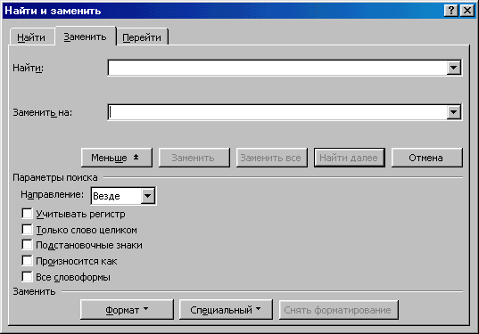

Рис. 31. Диалоговое окно поиска и замены

2) можно установить флажки режимов поиска:
- Учитывать регистр – при поиске различать заглавные и строчные буквы;
- Только слово целиком – поиск только тех слов, которые полностью совпадают с указанным;
- Подстановочные знаки – используются символы шаблона, которые выбираются после нажатия кнопки Специальный.
Чтобы обнаружить следующее слово по заданным условиям, необходимо снова щелкнуть кнопку Найти далее.
Для замены одного фрагмента текста другим можно выбрать вкладыш Заменить диалогового окна Найти и заменить или выбрать команду Заменить в меню Правка. Во вкладыше Заменить следует ввести условия поиска и замены:
- в поле Найти ввести фрагмент текста, который необходимо заменить;
- в поле Заменить на ввести фрагмент текста для замены;
- щелкнуть кнопку Найти далее;
- для замены найденного слова щелкнуть кнопку Заменить;
- для замены всех фрагментов, которые удовлетворяют условиям, щелкнуть кнопку Заменить все.

2.10. Проверка орфографии и грамматики
Для проверки правописания в меню надо выбрать Сервис, Правописание. Курсор должен находиться в начале всего текста или фрагмента текста, где производится проверка.

Задание. Проверьте правописание в проба4.doc. Замените слово «абзац» на «фрагмент».

2.11. Оформление страниц документа

2.11.1 Установление параметров страницы
Для установления параметров страницы используется команда Параметры страницы меню Файл, которая вызывает диалоговое окно Параметры страницы.
Для установления полей страницы используется вкладыш Поля (рис. 32), в окнах которого можно установить:
- Верхнее – верхнее поле страницы;
- Нижнее – нижнее поле страницы;
- Левое – левое поле страницы;
- Правое – правое поле страницы.

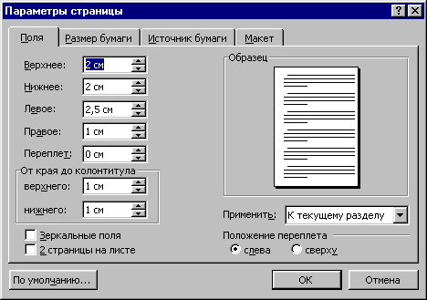

Рис. 32. Диалоговое окно установки параметров страниц

В рамке Образец показан внешний вид страницы с выбранными параметрами. Если страница должна иметь зеркальные поля, необходимо включить флажок Зеркальные поля. В результате вместо полей Правое и Левое появятся поля Внутри и Снаружи.
В поле Переплет устанавливается ширина поля подшивки.
В рамке От края до колонтитула устанавливается расстояние:
- верхнего – от верхнего края страницы до верхнего колонтитула;
- нижнего – от нижнего края страницы до нижнего колонтитула.
Следует отметить к какой части документа относятся избранные параметры, выбрав нужное значение в поле Применить:
Ко всему документу – параметры используются в всем документе;
К концу документу – параметры используются для той части документа, которая расположена ниже курсора.
Установить поля страницы можно также с помощью координатных линеек в режиме Разметка страниц. В этом режиме на экране присутствуют и вертикальная, и горизонтальная координатные линейки. На координатных линейках поля страницы обозначены серым цветом. Необходимо установить указатель мыши на границу серого и белого участка (он будет иметь вид двунаправленной стрелки) и перетянуть ее в нужное место.
Вкладыш Размер бумаги (рис. 33) содержит поле Размер бумаги, в котором можно выбрать размер страницы документа. Если необходимые размеры в списке отсутствуют, то в поле Ширина и Высота можно ввести соответствующие значения ширины и высоты страницы.
В рамке Ориентация выбирается ориентация страницы. Переключатель книжная означает вертикальную ориентацию страницы, альбомная – горизонтальную.

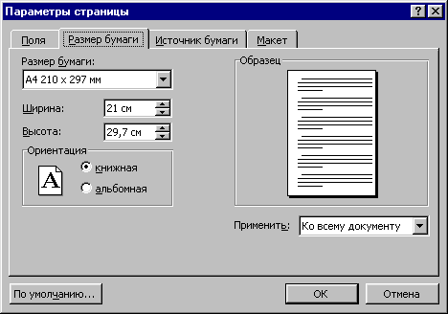

Рис. 33 Диалоговое окно установки параметров страниц

Вкладыш Макет окна Параметры страницы позволяет установить параметры колонтитулов. Для того, чтобы на страницах с четными и нечетными номерами были различные колонтитулы, следует включить флажок четных и нечетных страниц. Чтобы колонтитул первой страницы отличался от других, необходимо включить флажок первой страницы. Способ вертикального выравнивания текста на странице выбирается в поле Вертикальное выравнивание:
По верхнему краю – текст выравнивается по верхнему полю страницы;
По центру – текст центрируется между верхним и нижним полем страницы;
По высоте – текст распределяется между верхним и нижним полем (применяется только к полным страницам).

2.11.2. Вставка разрывов страниц
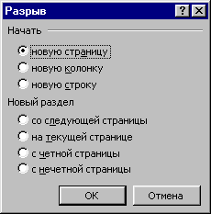
Рис. 34.
Диалоговое окно вставки разрыва страниц
Microsoft Word автоматически разбивает текст на страницы. Для вставки дополнительного разрыва страницы необходимо установить курсор в место, с которого должна начинаться новая страница и вызывать команду Разрыв из меню Вставка. В диалоговом окне Разрыв (рис. 34) необходимо установить переключатель новую страницу и щелкнуть ОК.
Если документ должен составляться из страниц, которые имеют различные параметры, то его следует разделить на несколько разделов. Каждый раздел имеет собственные параметры страницы. Для вставки в документ нового раздела в диалоговом окне Разрыв необходимо выбрать один из следующих переключателей:
- со следующей страницы – новый раздел начинается со следующей страницы;
- на текущей странице – новый раздел начинается непосредственно после текущего;
- с четной страницы – новый раздел начинается с ближайшей страницы, имеющей четный номер;
- с нечетной страницы – новый раздел начинается с ближайшей страницы, имеющей нечетный номер.
Чтобы удалить разрыв раздела или разрыв страницы, вставленный вручную, следует перейти в режим Обычный, или включить режим отображения непечатаемых символов. В этих режимах разрывы страниц изображаются пунктирными линиями, а разрывы разделов двойными пунктирными линиями. Удаляются знаки разрывов как обычные символы клавишей Delete или Backspace.

2.11.3. Нумерация страниц
Для вставки номеров страниц необходимо вызывать команду Номера страниц меню Вставка, которая вызывает окно Номера страниц (рис. 35).
В поле Положение следует выбрать расположение номера на странице:

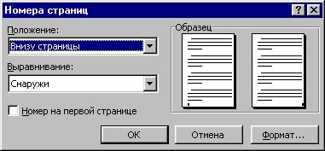

Рис. 35. Диалоговое окно вставки номеров страниц

- Вверху страницы – номер страницы располагается вверху (вставляется в верхний колонтитул);
- Внизу страницы – номер страницы располагается внизу (вставляется в нижний колонтитул).
- В поле Выравнивание – расположение номера страницы относительно полей страницы:
- Слева – номер страницы располагается у левого края страницы;
- От центра – номер страницы располагается по центру страницы;
- Справа – номер страницы располагается у правого края страницы;
- Внутри – номер страницы располагается с внутреннего края страницы (доступен, если документ имеет зеркальные поля);
- Снаружи – номер страницы располагается у внешнего края страницы (доступен, если документ имеет зеркальные поля).
Если снять флажок Номер на первой странице, то на первой странице номер не будет проставлен.
Кнопка Формат вызывает диалоговое окно Формат номера страницы (рис. 36), в котором задается формат нумерации. В поле Формат номера выбирается тип нумерации (арабские или римские цифры, буквы латинского алфавита).
В рамке Нумерация страниц устанавливается начало нумерации:
- продолжить – нумерация страниц текущего раздела начинается с числа, следующего за номером последней страницы предыдущего раздела;
- начать с – нумерация начинается с числа, указанного в поле справа.
Если включить флажок Включить номер главы, к номеру страницы будет добавлен номер главы или раздела документа. В поле начинается со стиля необходимо указать, какой стиль форматирования отвечает уровню глав, номера которых будут использованы. Можно выбрать один из стилей заголовков Заголовок1... Заголовок9. В поле разделитель задается разделитель между номером страницы и номером главы. Установив все параметры, следует щелкнуть OK, после чего снова появится окно Номера страниц. Здесь также необходимо щелкнуть OK и все страницы документа будут пронумерованы.

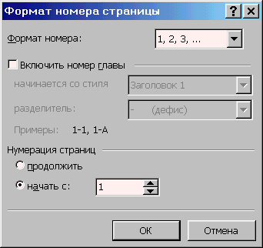

Рис. 36. Диалоговое окно утановки формата номера страниц

2.11.4. Установление колонтитулов
Колонтитул – текст или рисунок, который печатается внизу или вверху каждой страницы документа. В колонтитуле обычно размещают номера страниц, название книги или текущей главы. В зависимости от расположения (в верхнем или в нижнем поле страницы) колонтитулы бывают верхними или нижними. Текст, введенный в колонтитул, форматируется как обычный текст.
Для создания колонтитулов следует выбрать команду Колонтитулы в меню Вид. При этом происходит автоматический переход в режим экрана Разметка страниц, так как в режиме Обычный колонтитулы не отображаются. На экране появляется панель инструментов Колонтитулы (рис. 37).
Для перехода из поля верхнего колонтитула в поле нижнего колонтитула и обратно используется кнопка .

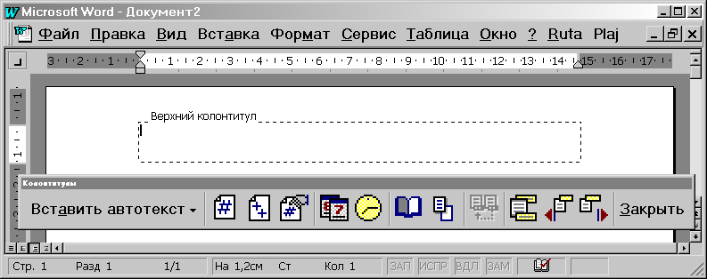

Рис. 37. Вид поля верхнего колонтитула

Введенный текст колонтитула располагается в пунктирной рамке, указывающей границы колонтитула. Текст колонтитула форматируется как обычный текст. Для вставки номеров страниц используется кнопка . В режиме отображения колонтитулов основный текст документа редактировать невозможно.
Для создания на первой странице документа колонтитула, отличного от колонтитулов других страниц, необходимо вызвать окно Параметры страницы из меню Файл и во вкладыше Макет установить флажок первой страницы. Если в этом вкладыше установить флажок четных и нечетных страниц, то можно создать отдельно колонтитул для четных и колонтитул для нечетных страниц. Вызвать окно Параметры страницы можно с помощью кнопки панели Колонтитулы. Для перемещения между колонтитулом первой страницы, четной и нечетной страниц используются кнопки . Если оставить поле колонтитула пустым, то колонтитул будет отсутствовать.
Установление флажка четных и нечетных страниц влияет на весь документ, если он не разделен на разделы. Когда документ разделен на несколько разделов, при вставке колонтитула в один раздел этот же колонтитул автоматически добавляется во все разделы документа, если нажата кнопка  (присоединить колонтитулы текущего раздела к колонтитулам предыдущего). Чтобы создать различные колонтитулы для нескольких частей документа, следует разорвать связь между разделами. Для этого необходимо установить курсор в разделе, для которого следует создать другой колонтитул и отжать кнопку . После этого необходимо изменить существующий колонтитул или создать новый.
Для удаления колонтитула следует выбрать команду Колонтитулы в меню Вид, выделить колонтитул, который необходимо удалить, и нажать клавишу Delete. При изменении или удалении колонтитула в любом разделе так же изменяются или удаляются колонтитулы в других разделах, если связь с предыдущим разделом не будет разорвана принудительно с помощью кнопки .

2.12. Печать документов
Перед распечаткой документа, можно просмотреть на экране, как он будет выглядеть на печати. Для этого необходимо перейти в режим предварительного просмотра с помощью команды Предварительный просмотр меню Файл или кнопки . Чтобы увеличить изображение следует навести указатель мыши (он будет иметь вид лупы с плюсом), на нужный фрагмент и нажать кнопку мыши. Указатель мыши примет вид лупы с минусом и если нажать кнопку мыши, то изображение уменьшится. Выйти из режима предварительного просмотра можно с помощью кнопки Закрыть или клавиши Esc.
Для распечатки документа используется команда Печать меню Файл. В диалоговом окне Печать (рис. 38) в поле имя нужно выбрать принтер, если возможно печатать на нескольких принтерах.
В рамке Страницы задается диапазон страниц, которые будут напечатаны:
- все – напечатается весь документ;
- текущая – напечатается страница, в которой находится курсор;
- выделенный фрагмент – напечатается только выделенный фрагмент документа;
- номера – напечатается указанный набор страниц. Например: чтобы напечатать страницы 1, 5, 11, 12, 13, необходимо ввести в поле слева: 1, 5, 11-13.

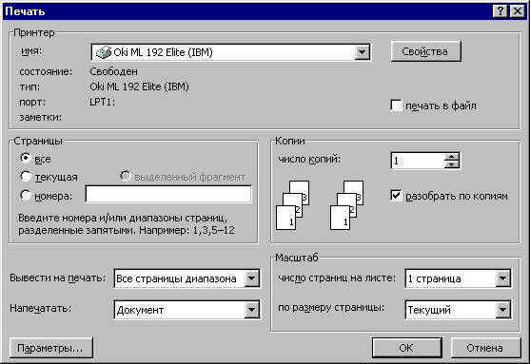

Рис. 38 Диалоговое окно печати документов

В поле Копии указывается количество копий. Чтобы распечатать целиком первую копию, потом вторую и т.д. следует включить флажок разобрать по копиям. Для распечатки многостраничного документа с двух сторон каждого листа можно включить режим вывода на печать только четных или нечетных страниц. В списке Вывести на печать можно выбрать одно из значений:
- Все страницы диапазона – напечатать весь диапазон страниц;
- Нечетные страницы – только нечетные страницы из указанного диапазона;
- Четные страницы – только четные страницы из указанного диапазона.
Для печати одной копии всего документа достаточно щелкнуть кнопку .

Литература:
- Воробьёв В.В. Операционная система Windows 2000: Пособие для начинающих. - К.: 2000. - 24 с., с ил.
- Воробьёв В.В. Microsoft Word 2000: Пособие для начинающих. - К.: 2000. - 35 с., c ил.
- Пономарев О.П. Лабораторные работы по текстовому процессору Word. – Белгород: 2000. – 48 с., с ил.

